**软件工程系列课程教学辅助网站**

**用例描述**

版本:1.6

2017年12月27

[葛倍良，黄鹏羽，金浩楠，余倩，周雨璐]



|  |  |  |  |
| --- | --- | --- | --- |
| 文件状态： | 文件标识： | | PRD2017-G07-用例描述 |
| [ ] 草稿 | 当前版本： | | 1.6 |
| [√] 正式发布 |  | 制作者： | 葛倍良,黄鹏羽，金浩楠，余倩，周雨璐 |
|  | 完成日期： | | 2017-12-27 |

**历史版本：**

| 版本 | 作者 | 规范的版本 | 完成日期 |
| --- | --- | --- | --- |
| 草稿 | 葛倍良 | 0.1 | 2017年11月18日 |
| 初步1 | 黄鹏羽 | 0.2 | 2017年11月25日 |
| 初步2 | 金浩楠 | 0.3 | 2017年12月2日 |
| 最终 | 葛倍良 | 1.0 | 2017年12月3日 |
| 回顾1 | 葛倍良 | 1.1 | 2017年12月5日 |
| 回顾2 | 葛倍良 | 1.2 | 2017年12月8日 |
| 回顾3 | 葛倍良 | 1.3 | 2017年12月10日 |
| 回顾4 | 葛倍良 | 1.4 | 2017年12月12日 |
| 回顾5 | 葛倍良，周雨璐 | 1.5 | 2017年12月16 |
| 回顾6 | 葛倍良 | 1.6 | 2017年12月27 |

**目录：**

版本:1.6 1

1. 游客用户用例描述 7

1.1游客注册用例描述 8

1.2游客查看主页用例描述 9

2. 学生用户用例描述 10

2.1学生找回密码用例描述 17

2.2学生登录用例描述 18

2.3学生个人中心查看用例描述 19

2.4学生编辑个人信息用例描述 20

2.5学生发帖数查看用例描述 21

2.6学生回帖数查看用例描述 22

2.7学生关注的教师查看用例描述 23

2.8学生关注的课程查看用例描述 24

2.9学生关注的帖子查看用例描述 25

2.10学生编辑个人信息用例描述 26

2.11学生进入论坛用例描述 27

2.12学生进入课程论坛用例描述 28

2.13学生对查看方式排序用例描述 29

2.14学生进入已有帖子用例描述 30

2.15学生帖子下留言用例描述 31

2.16学生删除自己留言用例描述 32

2.17学生帖子内含资料下载用例描述 33

2.18学生进入自发贴用例描述 34

2.19学生管理自发贴用例描述 35

2.20学生删除自发帖留言用例描述 36

2.21学生修改自发帖资料用例描述 37

2.22学生发帖用例描述 38

2.23学生课程选择用例描述 39

2.24学生教师信息查看用例描述 40

2.25学生课程信息查看用例描述 41

2.26学生课程资料查看用例描述 42

2.27学生课程资料下载用例描述 43

2.28学生课程通知查看用例描述 44

2.29学生进入答疑板块用例描述 45

2.30学生参与答疑用例描述 46

2.31学生查看历史答疑聊天记录用例描述 47

2.32学生查看答疑时间用例描述 48

2.33学生查看课程链接用例描述 49

2.34学生访问课程链接用例描述 50

2.35学生课程内搜索用例描述 51

2.36学生查看网页内容用例描述 52

2.37学生全站搜索用例描述 53

2.38学生对搜索结果排序用例描述 54

2.39学生查看所有课程用例描述 55

2.40学生查看所有教师用例描述 56

2.41学生注销用例描述 57

3. 教师用户用例描述 58

3.1教师找回密码用例描述 66

3.2教师登录用例描述 67

3.3教师个人中心查看用例描述 68

3.4教师个人动态查看用例描述 69

3.5教师发帖数查看用例描述 70

3.6教师回帖数查看用例描述 71

3.7教师所教课程查看用例描述 72

3.8教师关注的教师查看用例描述 73

3.9教师关注的课程查看用例描述 74

3.10教师关注的帖子查看用例描述 75

3.11教师编辑个人信息用例描述 76

3.12教师进入总论坛用例描述 77

3.13教师进入课程论坛用例描述 78

3.14教师对查看方式排序用例描述 79

3.15教师进入已有帖子用例描述 80

3.16教师在帖子下留言用例描述 81

3.17教师删除自己留言用例描述 82

3.18教师帖子内含资料下载用例描述 83

3.19教师进入自发贴用例描述 84

3.20教师管理自发贴用例描述 85

3.21教师删除自发贴留言用例描述 86

3.22教师修改自发贴资料用例描述 87

3.23教师发帖用例描述 88

3.24教师进入自教课程用例描述 89

3.25教师教师信息查看用例描述 90

3.26教师教师信息修改用例描述 91

3.27教师课程信息查看用例描述 92

3.28教师课程信息修改用例描述 93

3.29教师课程通知查看用例描述 94

3.30教师课程通知修改用例描述 95

3.31教师课程资料查看用例描述 96

3.32教师课程资料下载用例描述 97

3.33教师课程资料上传用例描述 98

3.34教师课程资料删除用例描述 99

3.35教师进入答疑板块用例描述 100

3.36教师设置答疑时间用例描述 101

3.37教师查看答疑时间用例描述 102

3.38教师查看历史答疑聊天记录用例描述 103

3.39教师参与答疑用例描述 104

3.40教师查看课程链接用例描述 105

3.41教师课程链接访问用例描述 106

3.42教师课程链接修改用例描述 107

3.43教师课程内搜索用例描述 108

3.44教师全站搜索用例描述 109

3.45教师申请开设课程用例描述 110

3.46教师开设课程用例描述 111

3.47教师查看网站内容用例描述 112

3.48教师查看所有教师用例描述 113

3.49教师查看所有课程用例描述 114

3.50教师注销用例描述 115

1. 管理员用户用例描述 116

4.1管理员找回密码用例描述 122

4.2管理员修改密码用例描述 123

4.3管理员登录用例描述 124

4.4管理员系统管理用例描述 125

4.5管理员论坛管理用例描述 126

4.6管理员网站通知管理用例描述 127

4.7管理员管理日志查看用例描述 128

4.8管理员系统备份用例描述 129

4.9管理员系统备份设置用例描述 130

4.10管理员手动备份用例描述 131

4.11管理员还原备份用例描述 132

4.12管理员进入课程论坛用例描述 133

4.13管理员进入已有帖用例描述 134

4.14管理员贴内资料下载用例描述 135

4.15管理员帖内资料删除用例描述 136

4.16管理员查看帖子内容用例描述 137

4.17管理员帖子删除用例描述 138

4.18管理员课程管理用例描述 139

4.19管理员教师信息管理用例描述 140

4.20管理员课程信息管理用例描述 141

4.21管理员课程通知管理用例描述 142

4.22管理员课程资料管理用例描述 143

4.23管理员进入答疑板块用例描述 144

4.24管理员答疑过程监督用例描述 145

4.25管理员查看历史答疑聊天记录用例描述 146

4.26管理员用户管理用例描述 147

4.27管理员新用户审核用例描述 148

4.28管理员旧用户管理用例描述 149

4.29管理员修改用户信息用例描述 150

4.30管理员用户删除用例描述 151

4.31管理员更改用户身份用例描述 152

4.32管理员新增用户用例描述 153

4.33管理员全站搜索用例描述 154

4.34管理员注销用例描述 155

# 游客用户用例描述

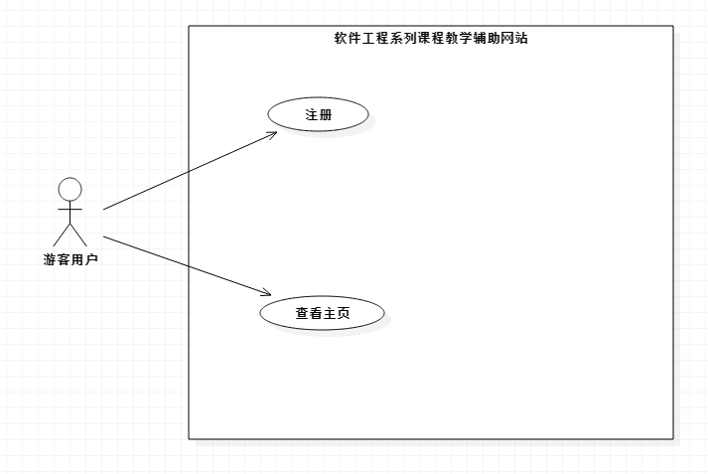

## 1.1游客注册用例描述

|  |  |
| --- | --- |
| 用例名称 | 注册 |
| 用例编号 | UCa1 |
| 对应图示 | ADa1,SDa1 |
| 对应测试 | UTa1 |
| 创建者 | 黄鹏羽 |
| 最后更新者 | 葛倍良 |
| 创建日期 | 2017年11月25日 |
| 最后更新日期 | 2017年12月15日 |
| 用例概述 | 让游客进行注册 |
| 主参与者 | 游客 |
| 次要参与者 | 管理员 |
| 用例场景 | 点击注册按钮跳转注册页面进行注册 |
| 前置条件 | 进入主页面 |
| 后置条件 | 无 |
| 基本事件流 | 1.点击注册按钮  2.选择用户类别  3.输入注册信息  4.提交 |
| 异常 | 1. 注册信息已存在 2. 注册信息不合规 3. 网站崩溃 |
| 扩展事件流 | 无 |
| 子事件流 | 无 |
| 规则与约束 | 符合规则的帐号密码 |
| 优先级 | 2.29 |
| 输入 | 点击事件、注册信息 |
| 输出 | 注册结果 |

## 1.2游客查看主页用例描述

|  |  |
| --- | --- |
| 用例名称 | 查看主页 |
| 用例编号 | UCa2 |
| 对应图示 | ADa2,SDa2 |
| 对应测试 | UTa2 |
| 创建者 | 葛倍良 |
| 最后更新者 | 葛倍良 |
| 创建日期 | 2017年11月25日 |
| 最后更新日期 | 2017年12月15日 |
| 用例概述 | 游客对网站主页进行查看 |
| 主参与者 | 游客 |
| 次要参与者 | 无 |
| 用例场景 | 游客进入网站对主页面进行查看 |
| 前置条件 | 进入网站 |
| 后置条件 | 无 |
| 基本事件流 | 1. 进入网站 2. 查看 |
| 异常 | 1. 网站崩溃 |
| 扩展事件流 | 无 |
| 子事件流 | 无 |
| 规则与约束 | 无 |
| 优先级 | 2.29 |
| 输入 | 无 |
| 输出 | 主页内容 |

# 学生用户用例描述

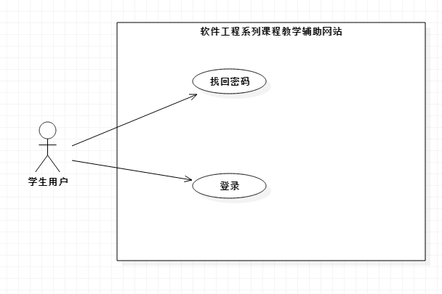

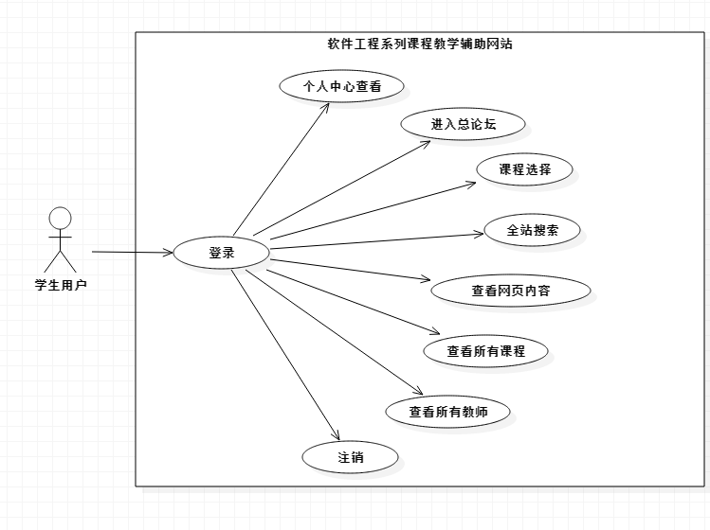

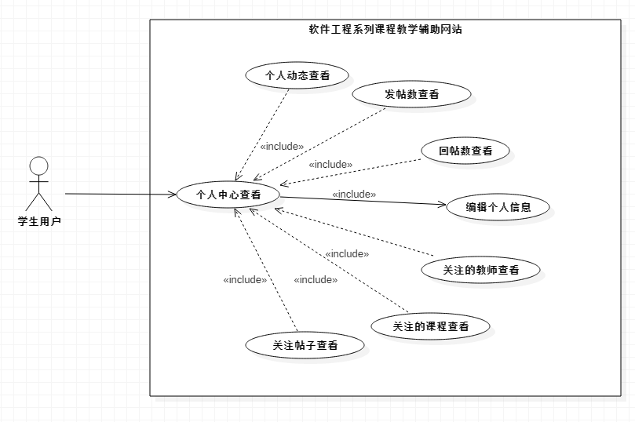

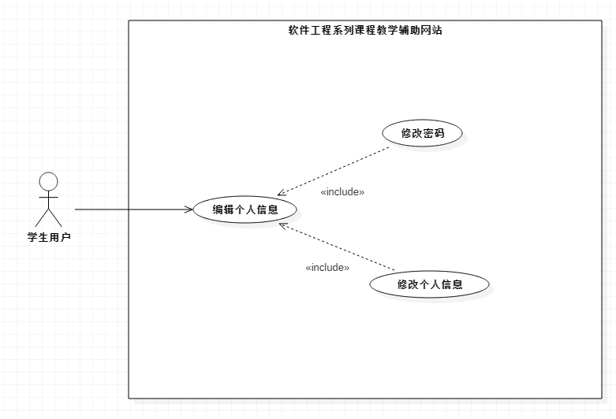

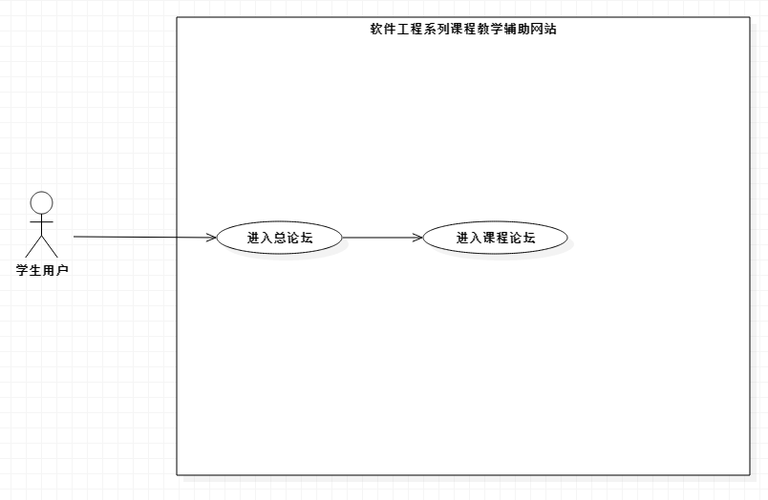

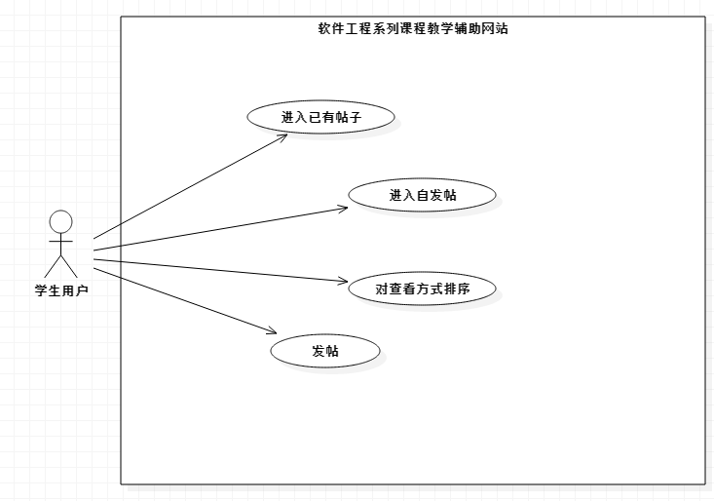

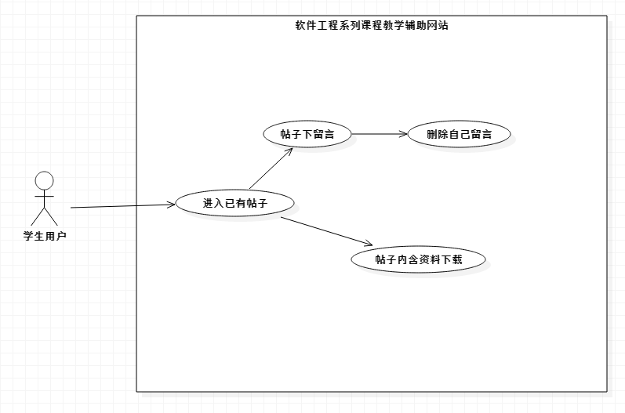

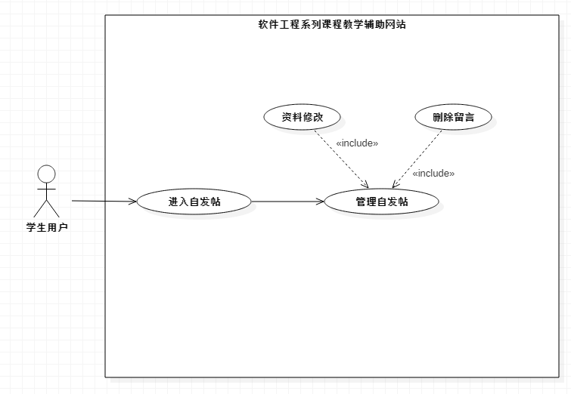

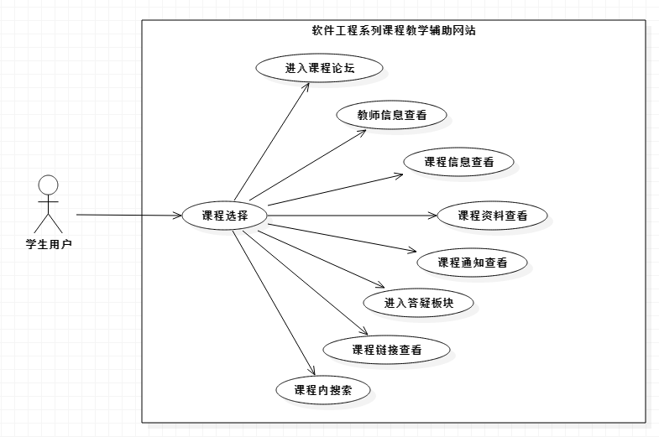

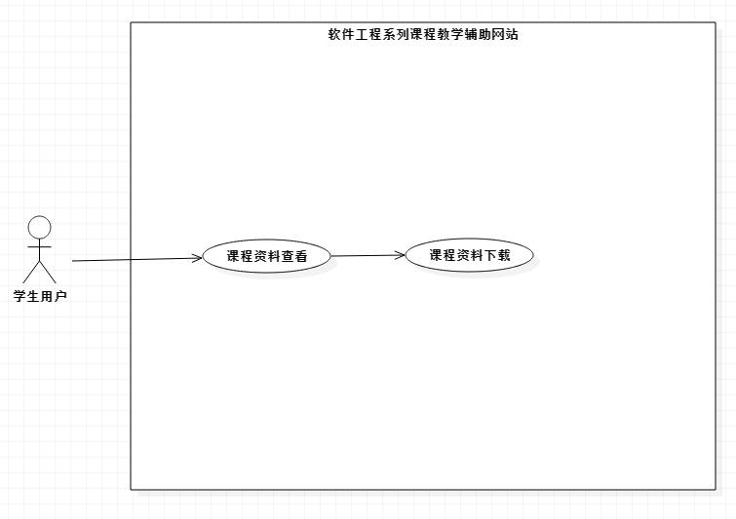

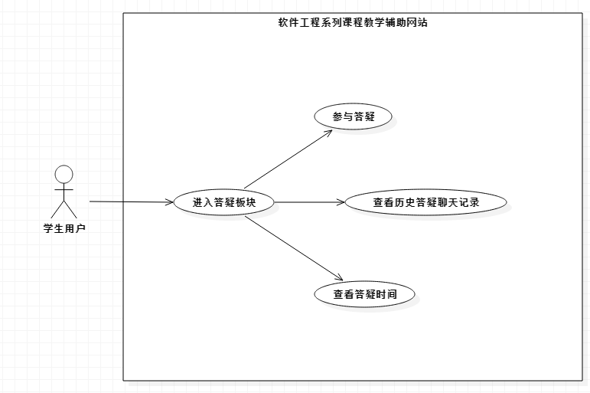

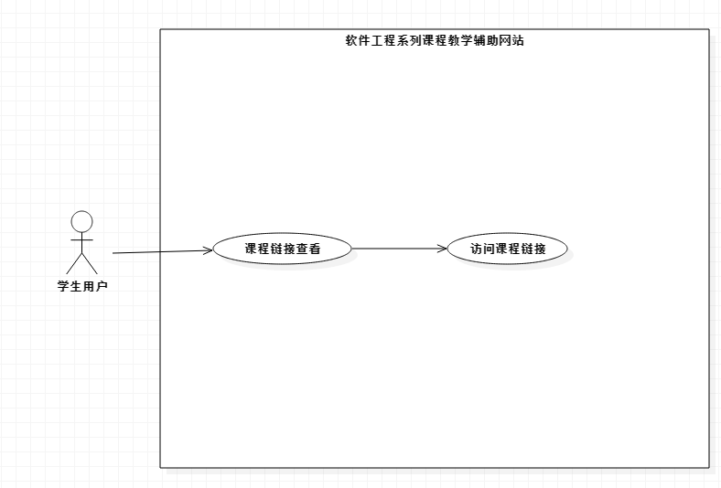

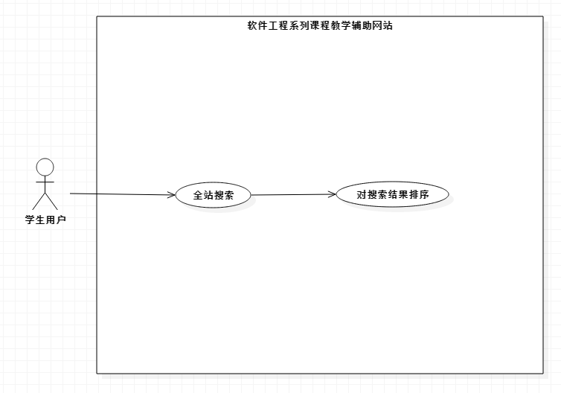

## 2.1学生找回密码用例描述

|  |  |
| --- | --- |
| 用例名称 | 找回密码 |
| 用例编号 | UCb1 |
| 对应图示 | ADb1,SDb1 |
| 对应测试 | UTb1 |
| 创建者 | 黄鹏羽 |
| 最后更新者 | 葛倍良 |
| 创建日期 | 2017年11月25日 |
| 最后更新日期 | 2017年12月15日 |
| 用例概述 | 让忘记密码的学生找回密码 |
| 主参与者 | 学生 |
| 次要参与者 | 无 |
| 用例场景 | 在登录窗口点击密码找回弹出密码找回页面进行找回流程 |
| 前置条件 | 点击登录 |
| 后置条件 | 无 |
| 基本事件流 | 1.点击找回密码按钮  2.进入找回密码页面  3.验证用户信息  4.提交 |
| 异常 | 1. 错误的用户信息 2. 没有成功发送验证码 3. 错误的验证码 4. 网站崩溃 |
| 扩展事件流 | 无 |
| 子事件流 | 无 |
| 规则与约束 | 正确的用户信息及验证码 |
| 优先级 | 2.87 |
| 输入 | 用户信息，验证码 |
| 输出 | 找回密码结果 |

## 2.2学生登录用例描述

|  |  |
| --- | --- |
| 用例名称 | 登录 |
| 用例编号 | UCb2 |
| 对应图示 | ADb2,SDb2 |
| 对应测试 | UTb2 |
| 创建者 | 黄鹏羽 |
| 最后更新者 | 葛倍良 |
| 创建日期 | 2017年11月25日 |
| 最后更新日期 | 2017年12月15日 |
| 用例概述 | 让学生进进行登录 |
| 主参与者 | 学生 |
| 次要参与者 | 无 |
| 用例场景 | 主页面点击登录或点击任意其他功能模块 |
| 前置条件 | 进入主页面 |
| 后置条件 | 1. 个人中心查看 2. 进入总论坛 3. 课程选择 4. 全站搜索 5. 查看网页内容 6. 查看所有教师 7. 查看所有课程 8. 注销 |
| 基本事件流 | 1.点击登录  2.输入用户信息  3.点击确定 |
| 异常 | 1. 错误的用户信息 2. 网站崩溃 |
| 扩展事件流 | 无 |
| 子事件流 | 无 |
| 规则与约束 | 正确的用户信息 |
| 优先级 | 2.80 |
| 输入 | 用户信息 |
| 输出 | 登录结果 |

## 2.3学生个人中心查看用例描述

|  |  |
| --- | --- |
| 用例名称 | 个人中心查看 |
| 用例编号 | UCb3 |
| 对应图示 | ADb3,SDb3 |
| 对应测试 | UTb3 |
| 创建者 | 黄鹏羽 |
| 最后更新者 | 葛倍良 |
| 创建日期 | 2017年11月25日 |
| 最后更新日期 | 2017年12月15日 |
| 用例概述 | 让学生进入个人中心查看内容 |
| 主参与者 | 学生 |
| 次要参与者 | 无 |
| 用例场景 | 点击用户头像进入个人中心 |
| 前置条件 | 登录 |
| 后置条件 | 编辑个人信息 |
| 基本事件流 | 1.点击用户头像  2.进入个人中心页面  3.查看个人信息 |
| 异常 | 1.网站崩溃 |
| 扩展事件流 | 无 |
| 子事件流 | 1. 个人动态查看 2. 发帖数查看 3. 回帖数查看 4. 关注的教师查看 5. 关注的课程查看 6. 关注的帖子查看 |
| 规则与约束 | 无 |
| 优先级 | 2.30 |
| 输入 | 点击事件 |
| 输出 | 个人中心界面 |

## 2.4学生编辑个人信息用例描述

|  |  |
| --- | --- |
| 用例名称 | 个人动态查看 |
| 用例编号 | UCb4 |
| 对应图示 | ADb3,SDb3 |
| 对应测试 | UTb4 |
| 创建者 | 黄鹏羽 |
| 最后更新者 | 葛倍良 |
| 创建日期 | 2017年11月25日 |
| 最后更新日期 | 2017年12月15日 |
| 用例概述 | 让学生进入个人中心查看个人动态 |
| 主参与者 | 学生 |
| 次要参与者 | 无 |
| 用例场景 | 点击用户头像进入个人中心后点击个人动态 |
| 前置条件 | 个人中心查看 |
| 后置条件 | 无 |
| 基本事件流 | 1.点击个人动态  2.查看个人动态 |
| 异常 | 1.网站崩溃 |
| 扩展事件流 | 无 |
| 子事件流 | 无 |
| 规则与约束 | 无 |
| 优先级 | 2.30 |
| 输入 | 点击事件 |
| 输出 | 个人动态显示 |

## 2.5学生发帖数查看用例描述

|  |  |
| --- | --- |
| 用例名称 | 发帖数查看 |
| 用例编号 | UCb5 |
| 对应图示 | ADb3,SDb3 |
| 对应测试 | UTb5 |
| 创建者 | 黄鹏羽 |
| 最后更新者 | 葛倍良 |
| 创建日期 | 2017年11月25日 |
| 最后更新日期 | 2017年12月15日 |
| 用例概述 | 让学生进入个人中心查看发帖数 |
| 主参与者 | 学生 |
| 次要参与者 | 无 |
| 用例场景 | 点击用户头像进入个人中心后点击发帖数 |
| 前置条件 | 个人中心查看 |
| 后置条件 | 无 |
| 基本事件流 | 1.点击发帖数  2.查看发帖数 |
| 异常 | 1.网站崩溃 |
| 扩展事件流 | 无 |
| 子事件流 | 无 |
| 规则与约束 | 无 |
| 优先级 | 2.30 |
| 输入 | 点击事件 |
| 输出 | 发帖数显示 |

## 2.6学生回帖数查看用例描述

|  |  |
| --- | --- |
| 用例名称 | 回帖数查看 |
| 用例编号 | UCb6 |
| 对应图示 | ADb3,SDb3 |
| 对应测试 | UTb6 |
| 创建者 | 黄鹏羽 |
| 最后更新者 | 葛倍良 |
| 创建日期 | 2017年11月25日 |
| 最后更新日期 | 2017年12月15日 |
| 用例概述 | 让学生进入个人中心查看回帖数 |
| 主参与者 | 学生 |
| 次要参与者 | 无 |
| 用例场景 | 点击用户头像进入个人中心后点击回帖数 |
| 前置条件 | 个人中心查看 |
| 后置条件 | 无 |
| 基本事件流 | 1.点击回帖数  2.查看回帖数 |
| 异常 | 1.网站崩溃 |
| 扩展事件流 | 无 |
| 子事件流 | 无 |
| 规则与约束 | 无 |
| 优先级 | 2.30 |
| 输入 | 点击事件 |
| 输出 | 回帖数显示 |

## 2.7学生关注的教师查看用例描述

|  |  |
| --- | --- |
| 用例名称 | 关注的教师查看 |
| 用例编号 | UCb7 |
| 对应图示 | ADb3,SDb3 |
| 对应测试 | UTb7 |
| 创建者 | 黄鹏羽 |
| 最后更新者 | 葛倍良 |
| 创建日期 | 2017年11月25日 |
| 最后更新日期 | 2017年12月15日 |
| 用例概述 | 让学生进入个人中心查看关注的教师 |
| 主参与者 | 学生 |
| 次要参与者 | 无 |
| 用例场景 | 点击用户头像进入个人中心后点击关注的教师 |
| 前置条件 | 个人中心查看 |
| 后置条件 | 无 |
| 基本事件流 | 1.点击关注的教师  2.查看关注的教师 |
| 异常 | 1.网站崩溃 |
| 扩展事件流 | 无 |
| 子事件流 | 无 |
| 规则与约束 | 无 |
| 优先级 | 2.30 |
| 输入 | 点击事件 |
| 输出 | 关注的教师显示 |

## 2.8学生关注的课程查看用例描述

|  |  |
| --- | --- |
| 用例名称 | 关注的课程查看 |
| 用例编号 | UCb8 |
| 对应图示 | ADb3,SDb3 |
| 对应测试 | UTb8 |
| 创建者 | 黄鹏羽 |
| 最后更新者 | 葛倍良 |
| 创建日期 | 2017年11月25日 |
| 最后更新日期 | 2017年12月15日 |
| 用例概述 | 让学生进入个人中心查看关注的课程 |
| 主参与者 | 学生 |
| 次要参与者 | 无 |
| 用例场景 | 点击用户头像进入个人中心后点击关注的课程 |
| 前置条件 | 个人中心查看 |
| 后置条件 | 无 |
| 基本事件流 | 1.点击关注的课程  2.查看关注的课程 |
| 异常 | 1.网站崩溃 |
| 扩展事件流 | 无 |
| 子事件流 | 无 |
| 规则与约束 | 无 |
| 优先级 | 2.30 |
| 输入 | 点击事件 |
| 输出 | 关注的课程显示 |

## 2.9学生关注的帖子查看用例描述

|  |  |
| --- | --- |
| 用例名称 | 关注的帖子查看 |
| 用例编号 | UCb9 |
| 对应图示 | ADb3,SDb3 |
| 对应测试 | UTb9 |
| 创建者 | 黄鹏羽 |
| 最后更新者 | 葛倍良 |
| 创建日期 | 2017年11月25日 |
| 最后更新日期 | 2017年12月15日 |
| 用例概述 | 让学生进入个人中心查看关注的帖子 |
| 主参与者 | 学生 |
| 次要参与者 | 无 |
| 用例场景 | 点击用户头像进入个人中心后点击关注的帖子 |
| 前置条件 | 个人中心查看 |
| 后置条件 | 无 |
| 基本事件流 | 1.点击关注的帖子  2.查看关注的帖子 |
| 异常 | 1.网站崩溃 |
| 扩展事件流 | 无 |
| 子事件流 | 无 |
| 规则与约束 | 无 |
| 优先级 | 2.30 |
| 输入 | 点击事件 |
| 输出 | 关注的帖子显示 |

## 2.10学生编辑个人信息用例描述

|  |  |
| --- | --- |
| 用例名称 | 编辑个人信息 |
| 用例编号 | UCb10 |
| 对应图示 | ADb4,SDb4 |
| 对应测试 | UTb10 |
| 创建者 | 黄鹏羽 |
| 最后更新者 | 葛倍良 |
| 创建日期 | 2017年11月25日 |
| 最后更新日期 | 2017年12月15日 |
| 用例概述 | 让学生编辑个人信息 |
| 主参与者 | 学生 |
| 次要参与者 | 管理员 |
| 用例场景 | 在个人中心点击编辑个人信息进行个人信息修改 |
| 前置条件 | 个人中心查看 |
| 后置条件 | 无 |
| 基本事件流 | 1.点击编辑个人信息  2.修改个人简介  3.修改个人头像  4.输入旧密码  5.输入新密码  6.输入确定新密码  7.保存 |
| 异常 | 1. 错误的用户旧密码 2. 不一致的新密码 3. 网站崩溃 |
| 扩展事件流 | 无 |
| 子事件流 | 1.修改个人简介  2.修改密码 |
| 规则与约束 | 复合规定的密码格式 |
| 优先级 | 2.13 |
| 输入 | 修改信息 |
| 输出 | 修改结果 |

## 2.11学生进入论坛用例描述

|  |  |
| --- | --- |
| 用例名称 | 进入论坛 |
| 用例编号 | UCb11 |
| 对应图示 | ADb5,SDb5 |
| 对应测试 | UTb11 |
| 创建者 | 黄鹏羽 |
| 最后更新者 | 葛倍良 |
| 创建日期 | 2017年11月25日 |
| 最后更新日期 | 2017年12月15日 |
| 用例概述 | 让学生进入总论坛 |
| 主参与者 | 学生 |
| 次要参与者 | 无 |
| 用例场景 | 学生点击主页面的论坛进入论坛 |
| 前置条件 | 登录 |
| 后置条件 | 进入课程论坛 |
| 基本事件流 | 1.点击论坛 |
| 异常 | 1.网站崩溃 |
| 扩展事件流 | 无 |
| 子事件流 | 无 |
| 规则与约束 | 无 |
| 优先级 | 2.25 |
| 输入 | 点击事件 |
| 输出 | 论坛页面 |

## 2.12学生进入课程论坛用例描述

|  |  |
| --- | --- |
| 用例名称 | 进入课程论坛 |
| 用例编号 | UCb12 |
| 对应图示 | ADb5,SDb5 |
| 对应测试 | UTb12 |
| 创建者 | 黄鹏羽 |
| 最后更新者 | 葛倍良 |
| 创建日期 | 2017年11月25日 |
| 最后更新日期 | 2017年12月15日 |
| 用例概述 | 让学生进入课程论坛进行讨论 |
| 主参与者 | 学生 |
| 次要参与者 | 无 |
| 用例场景 | 在课程界面点击课程论坛 |
| 前置条件 | 课程选择 |
| 后置条件 | 1. 进入已有贴 2. 新建贴 |
| 基本事件流 | 1.点击课程论坛按钮  2.进入课程论坛 |
| 异常 | 1.网站崩溃 |
| 扩展事件流 | 无 |
| 子事件流 | 无 |
| 规则与约束 | 无 |
| 优先级 | 2.20 |
| 输入 | 点击事件 |
| 输出 | 课程论坛页面 |

## 2.13学生对查看方式排序用例描述

|  |  |
| --- | --- |
| 用例名称 | 对查看方式排序 |
| 用例编号 | UCb13 |
| 对应图示 | ADb5,SDb5 |
| 对应测试 | UTb13 |
| 创建者 | 黄鹏羽 |
| 最后更新者 | 葛倍良 |
| 创建日期 | 2017年11月25日 |
| 最后更新日期 | 2017年12月15日 |
| 用例概述 | 让学生对论坛查看方式排序 |
| 主参与者 | 学生 |
| 次要参与者 | 无 |
| 用例场景 | 在论坛界面点击时间、回复数、浏览数、精华之一的按钮 |
| 前置条件 | 进入课程论坛 |
| 后置条件 | 无 |
| 基本事件流 | 1.点击时间  1.点击回复数  1.点击浏览数  1.点击精华 |
| 异常 | 1.网站崩溃 |
| 扩展事件流 | 无 |
| 子事件流 | 无 |
| 规则与约束 | 无 |
| 优先级 | 2.20 |
| 输入 | 点击事件 |
| 输出 | 课程论坛页面排序改变 |

## 2.14学生进入已有帖子用例描述

|  |  |
| --- | --- |
| 用例名称 | 进入已有帖子 |
| 用例编号 | UCb14 |
| 对应图示 | ADb5,SDb5 |
| 对应测试 | UTb14 |
| 创建者 | 黄鹏羽 |
| 最后更新者 | 葛倍良 |
| 创建日期 | 2017年11月25日 |
| 最后更新日期 | 2017年12月15日 |
| 用例概述 | 让学生进入已有帖子进行讨论 |
| 主参与者 | 学生 |
| 次要参与者 | 无 |
| 用例场景 | 讨论板页面进入已有的帖子 |
| 前置条件 | 进入课程论坛 |
| 后置条件 | 1. 留言 2. 下载资料 |
| 基本事件流 | 1.点击已有的帖子  2.进入帖子页面 |
| 异常 | 1. 网站崩溃 |
| 扩展事件流 | 无 |
| 子事件流 | 无 |
| 规则与约束 | 无 |
| 优先级 | 2.43 |
| 输入 | 点击事件 |
| 输出 | 帖子页面 |

## 2.15学生帖子下留言用例描述

|  |  |
| --- | --- |
| 用例名称 | 帖子下留言 |
| 用例编号 | UCb15 |
| 对应图示 | ADb5,SDb5 |
| 对应测试 | UTb15 |
| 创建者 | 黄鹏羽 |
| 最后更新者 | 葛倍良 |
| 创建日期 | 2017年11月25日 |
| 最后更新日期 | 2017年12月15日 |
| 用例概述 | 让学生进入已有帖子进行留言 |
| 主参与者 | 学生 |
| 次要参与者 | 管理员 |
| 用例场景 | 帖子页面相应位置点击留言进行留言 |
| 前置条件 | 进入已有帖子 |
| 后置条件 | 删除自己留言 |
| 基本事件流 | 1.点击留言按钮  2.输入内容  3.点击添加附件  4.选择附件  5.点击确定  6.点击回复 |
| 异常 | 1. 留言内容含有敏感词汇 2. 网站崩溃 |
| 扩展事件流 | 无 |
| 子事件流 | 无 |
| 规则与约束 | 无 |
| 优先级 | 2.75 |
| 输入 | 留言信息 |
| 输出 | 留言结果 |

## 2.16学生删除自己留言用例描述

|  |  |
| --- | --- |
| 用例名称 | 删除自己留言 |
| 用例编号 | UCb16 |
| 对应图示 | ADb5,SDb5 |
| 对应测试 | UTb16 |
| 创建者 | 黄鹏羽 |
| 最后更新者 | 葛倍良 |
| 创建日期 | 2017年11月25日 |
| 最后更新日期 | 2017年12月15日 |
| 用例概述 | 学生用户删除自己留言 |
| 主参与者 | 学生 |
| 次要参与者 | 无 |
| 用例场景 | 删除自己在贴下的留言 |
| 前置条件 | 贴留言 |
| 后置条件 | 无 |
| 基本事件流 | 1. 点击删除 2. 点击确定 |
| 异常 | 1.网站崩溃 |
| 扩展事件流 | 无 |
| 子事件流 | 无 |
| 规则与约束 | 无 |
| 优先级 | 2.38 |
| 输入 | 点击事件 |
| 输出 | 删除结果 |

## 2.17学生帖子内含资料下载用例描述

|  |  |
| --- | --- |
| 用例名称 | 帖子内含资料下载 |
| 用例编号 | UCb17 |
| 对应图示 | ADb6,SDb6 |
| 对应测试 | UTb17 |
| 创建者 | 黄鹏羽 |
| 最后更新者 | 葛倍良 |
| 创建日期 | 2017年11月25日 |
| 最后更新日期 | 2017年12月15日 |
| 用例概述 | 让学生下载分享的资料 |
| 主参与者 | 学生 |
| 次要参与者 | 管理员 |
| 用例场景 | 帖子页面下载楼主分享的资料 |
| 前置条件 | 进入已有帖子 |
| 后置条件 | 无 |
| 基本事件流 | 1.点击附件链接  2.资料下载 |
| 异常 | 1. 下载速度过慢 2. 资源无法连接 3. 网站奔溃 |
| 扩展事件流 | 无 |
| 子事件流 | 无 |
| 规则与约束 | 无 |
| 优先级 | 2.06 |
| 输入 | 点击事件 |
| 输出 | 下载结果 |

## 2.18学生进入自发贴用例描述

|  |  |
| --- | --- |
| 用例名称 | 进入自发贴 |
| 用例编号 | UCb18 |
| 对应图示 | ADb7,SDb7 |
| 对应测试 | UTb18 |
| 创建者 | 黄鹏羽 |
| 最后更新者 | 葛倍良 |
| 创建日期 | 2017年11月25日 |
| 最后更新日期 | 2017年12月15日 |
| 用例概述 | 让学生进入自发贴 |
| 主参与者 | 学生 |
| 次要参与者 | 无 |
| 用例场景 | 论坛界面进入自发贴界面 |
| 前置条件 | 进入课程论坛 |
| 后置条件 | 管理自发贴 |
| 基本事件流 | 1.进入自发贴 |
| 异常 | 1.网站崩溃 |
| 扩展事件流 | 无 |
| 子事件流 | 无 |
| 规则与约束 | 无 |
| 优先级 | 2.25 |
| 输入 | 点击事件 |
| 输出 | 自发贴页面 |

## 2.19学生管理自发贴用例描述

|  |  |
| --- | --- |
| 用例名称 | 管理自发贴 |
| 用例编号 | UCb19 |
| 对应图示 | ADb7,SDb7 |
| 对应测试 | UTb19 |
| 创建者 | 黄鹏羽 |
| 最后更新者 | 葛倍良 |
| 创建日期 | 2017年11月25日 |
| 最后更新日期 | 2017年12月15日 |
| 用例概述 | 让学生管理自发贴 |
| 主参与者 | 学生 |
| 次要参与者 | 无 |
| 用例场景 | 自创贴界面点击管理选择需要删除的留言或资料 |
| 前置条件 | 进入自发贴 |
| 后置条件 | 无 |
| 基本事件流 | 1. 选择要删除的回复 2. 删除 3. 确定 4. 选择要修改的资料 5. 上传/删除 6. 确定 |
| 异常 | 1. 网站崩溃 2. 上传过慢 |
| 扩展事件流 | 无 |
| 子事件流 | 删除留言  修改资料 |
| 规则与约束 | 无 |
| 优先级 | 2.75 |
| 输入 | 管理操作 |
| 输出 | 管理结果 |

## 2.20学生删除自发帖留言用例描述

|  |  |
| --- | --- |
| 用例名称 | 删除自发帖留言 |
| 用例编号 | UCb20 |
| 对应图示 | ADb7,SDb7 |
| 对应测试 | UTb20 |
| 创建者 | 黄鹏羽 |
| 最后更新者 | 葛倍良 |
| 创建日期 | 2017年11月25日 |
| 最后更新日期 | 2017年12月15日 |
| 用例概述 | 让学生删除自发帖留言 |
| 主参与者 | 学生 |
| 次要参与者 | 无 |
| 用例场景 | 自创贴界面点击管理选择需要删除的留言 |
| 前置条件 | 进入自发贴 |
| 后置条件 | 无 |
| 基本事件流 | 1.选择要删除的回复  2.删除  3.确定 |
| 异常 | 1.网站崩溃 |
| 扩展事件流 | 无 |
| 子事件流 | 无 |
| 规则与约束 | 无 |
| 优先级 | 2.75 |
| 输入 | 管理操作 |
| 输出 | 管理结果 |

## 2.21学生修改自发帖资料用例描述

|  |  |
| --- | --- |
| 用例名称 | 修改自发帖资料 |
| 用例编号 | UCb21 |
| 对应图示 | ADb7,SDb7 |
| 对应测试 | UTb21 |
| 创建者 | 黄鹏羽 |
| 最后更新者 | 葛倍良 |
| 创建日期 | 2017年11月25日 |
| 最后更新日期 | 2017年12月15日 |
| 用例概述 | 让学生修改自发帖资料 |
| 主参与者 | 学生 |
| 次要参与者 | 无 |
| 用例场景 | 自创贴界面点击管理选择需要修改的资料 |
| 前置条件 | 进入自发贴 |
| 后置条件 | 无 |
| 基本事件流 | 1.选择要修改的资料  2.删除  3.确定  1.点击上传  2.选择要上传的资料  3.点击确定 |
| 异常 | 1.网站崩溃 |
| 扩展事件流 | 无 |
| 子事件流 | 无 |
| 规则与约束 | 无 |
| 优先级 | 2.75 |
| 输入 | 管理操作 |
| 输出 | 管理结果 |

## 2.22学生发帖用例描述

|  |  |
| --- | --- |
| 用例名称 | 发帖 |
| 用例编号 | UCb22 |
| 对应图示 | ADb8,SDb8 |
| 对应测试 | UTb22 |
| 创建者 | 黄鹏羽 |
| 最后更新者 | 葛倍良 |
| 创建日期 | 2017年11月25日 |
| 最后更新日期 | 2017年12月15日 |
| 用例概述 | 让学生新建一个帖子 |
| 主参与者 | 学生 |
| 次要参与者 | 无 |
| 用例场景 | 论坛页面点击发帖 |
| 前置条件 | 进入课程论坛 |
| 后置条件 | 无 |
| 基本事件流 | 1.点击发帖按钮  2.输入帖子主题  3.点击添加附件  4.点击确定  5.输入内容  6.提交 |
| 异常 | 1. 没有输入主题 2. 网站崩溃 |
| 扩展事件流 | 无 |
| 子事件流 | 无 |
| 规则与约束 | 主体内容明确 |
| 优先级 | 2.75 |
| 输入 | 1. 附件 2. 帖子的内容 |
| 输出 | 新建结果 |

## 2.23学生课程选择用例描述

|  |  |
| --- | --- |
| 用例名称 | 课程选择 |
| 用例编号 | UCb23 |
| 对应图示 | ADb9,SDb9 |
| 对应测试 | UTb23 |
| 创建者 | 黄鹏羽 |
| 最后更新者 | 葛倍良 |
| 创建日期 | 2017年11月25日 |
| 最后更新日期 | 2017年12月15日 |
| 用例概述 | 让学生进入课程选择页面选择课程 |
| 主参与者 | 学生 |
| 次要参与者 | 无 |
| 用例场景 | 主页面下点击课程并在课程界面下选择课程 |
| 前置条件 | 登录 |
| 后置条件 | 1. 进入课程论坛 2. 教师信息查看 3. 课程信息查看 4. 课程资料查看 5. 课程答疑进入 6. 课程链接查看 |
| 基本事件流 | 1.选择课程  1.点击课程  2.进入所有课程界面  3.选择课程 |
| 异常 | 1.网站崩溃 |
| 扩展事件流 | 无 |
| 子事件流 | 无 |
| 规则与约束 | 无 |
| 优先级 | 1.86 |
| 输入 | 点击事件 |
| 输出 | 所选课程界面 |

## 2.24学生教师信息查看用例描述

|  |  |
| --- | --- |
| 用例名称 | 教师信息查看 |
| 用例编号 | UCb24 |
| 对应图示 | ADb9,SDb9 |
| 对应测试 | UTb24 |
| 创建者 | 黄鹏羽 |
| 最后更新者 | 葛倍良 |
| 创建日期 | 2017年11月25日 |
| 最后更新日期 | 2017年12月15日 |
| 用例概述 | 让学生进入教师信息查看页面查看教师信息 |
| 主参与者 | 学生 |
| 次要参与者 | 无 |
| 用例场景 | 课程页面点击查看教师信息 |
| 前置条件 | 课程选择 |
| 后置条件 | 无 |
| 基本事件流 | 1.点击教师信息查看按钮  2.进入教师信息查看页面  3.查看教师信息 |
| 异常 | 1.网站崩溃 |
| 扩展事件流 | 无 |
| 子事件流 | 无 |
| 规则与约束 | 无 |
| 优先级 | 2.25 |
| 输入 | 点击事件 |
| 输出 | 教师信息 |

## 2.25学生课程信息查看用例描述

|  |  |
| --- | --- |
| 用例名称 | 课程信息查看 |
| 用例编号 | UCb25 |
| 对应图示 | ADb10,SDb10 |
| 对应测试 | UTb25 |
| 创建者 | 黄鹏羽 |
| 最后更新者 | 葛倍良 |
| 创建日期 | 2017年11月25日 |
| 最后更新日期 | 2017年12月15日 |
| 用例概述 | 让学生进入课程信息页面查看课程信息 |
| 主参与者 | 学生 |
| 次要参与者 | 无 |
| 用例场景 | 课程页面点击查看课程信息 |
| 前置条件 | 课程选择 |
| 后置条件 | 无 |
| 基本事件流 | 1.点击查看课程信息按钮  2.进入课程信息页面  3.查看课程信息 |
| 异常 | 1.网站崩溃 |
| 扩展事件流 | 无 |
| 子事件流 | 无 |
| 规则与约束 | 无 |
| 优先级 | 2.38 |
| 输入 | 点击事件 |
| 输出 | 课程信息 |

## 2.26学生课程资料查看用例描述

|  |  |
| --- | --- |
| 用例名称 | 课程资料查看 |
| 用例编号 | UCb26 |
| 对应图示 | ADb11,SDb11 |
| 对应测试 | UTb26 |
| 创建者 | 黄鹏羽 |
| 最后更新者 | 葛倍良 |
| 创建日期 | 2017年11月25日 |
| 最后更新日期 | 2017年12月15日 |
| 用例概述 | 让学生进入课程资料页面查看课程资料 |
| 主参与者 | 学生 |
| 次要参与者 | 无 |
| 用例场景 | 课程页面点击课程资料跳转课程资料页面 |
| 前置条件 | 课程选择 |
| 后置条件 | 课程资料下载 |
| 基本事件流 | 1.点击课程资料按钮  2.进入课程资料页面  3.查看课程资料 |
| 异常 | 1.网站崩溃 |
| 扩展事件流 | 无 |
| 子事件流 | 无 |
| 规则与约束 | 无 |
| 优先级 | 2.75 |
| 输入 | 点击事件 |
| 输出 | 课程资料信息 |

## 2.27学生课程资料下载用例描述

|  |  |
| --- | --- |
| 用例名称 | 课程资料下载 |
| 用例编号 | UCb27 |
| 对应图示 | ADb11,SDb11 |
| 对应测试 | UTb27 |
| 创建者 | 黄鹏羽 |
| 最后更新者 | 葛倍良 |
| 创建日期 | 2017年11月25日 |
| 最后更新日期 | 2017年12月15日 |
| 用例概述 | 让学生在课程资料页面下下载课程资料 |
| 主参与者 | 学生 |
| 次要参与者 | 无 |
| 用例场景 | 课程资料页面点击要下载的课程资料 |
| 前置条件 | 课程资料查看 |
| 后置条件 | 无 |
| 基本事件流 | 1.选择要下载的课程资料  2.点击下载按钮  3.下载资料 |
| 异常 | 1. 文件过大 2. 下载速度过慢 3. 所下资料失效 4. 网站奔溃 |
| 扩展事件流 | 无 |
| 子事件流 | 无 |
| 规则与约束 | 无 |
| 优先级 | 2.08 |
| 输入 | 点击事件 |
| 输出 | 下载结果 |

## 2.28学生课程通知查看用例描述

|  |  |
| --- | --- |
| 用例名称 | 查看课程通知 |
| 用例编号 | UCb28 |
| 对应图示 | ADb12,SDb12 |
| 对应测试 | UTb28 |
| 创建者 | 黄鹏羽 |
| 最后更新者 | 葛倍良 |
| 创建日期 | 2017年11月25日 |
| 最后更新日期 | 2017年12月15日 |
| 用例概述 | 学生用户查看课程通知 |
| 主参与者 | 学生 |
| 次要参与者 | 无 |
| 用例场景 | 课程界面点击课程通知 |
| 前置条件 | 课程选择 |
| 后置条件 | 无 |
| 基本事件流 | 1.查看客车通知 |
| 异常 | 1.网站崩溃 |
| 扩展事件流 | 无 |
| 子事件流 | 无 |
| 规则与约束 | 无 |
| 优先级 | 2.10 |
| 输入 | 点击事件 |
| 输出 | 课程通知 |

## 2.29学生进入答疑板块用例描述

|  |  |
| --- | --- |
| 用例名称 | 进入答疑板块 |
| 用例编号 | UCb29 |
| 对应图示 | ADb13,SDb13 |
| 对应测试 | UTb29 |
| 创建者 | 黄鹏羽 |
| 最后更新者 | 葛倍良 |
| 创建日期 | 2017年11月25日 |
| 最后更新日期 | 2017年12月15日 |
| 用例概述 | 让学生进入答疑页面进行答疑 |
| 主参与者 | 学生 |
| 次要参与者 | 无 |
| 用例场景 | 课程页面点击答疑进入答疑页面 |
| 前置条件 | 课程选择 |
| 后置条件 | 参与答疑  设置答疑时间  查看历史答疑聊天记录 |
| 基本事件流 | 1.点击答疑按钮  2.进入答疑页面 |
| 异常 | 1.网站崩溃 |
| 扩展事件流 | 无 |
| 子事件流 | 无 |
| 规则与约束 | 无 |
| 优先级 | 2.45 |
| 输入 | 点击事件 |
| 输出 | 答疑界面 |

## 2.30学生参与答疑用例描述

|  |  |
| --- | --- |
| 用例名称 | 参与答疑 |
| 用例编号 | UCb30 |
| 对应图示 | ADb13,SDb13 |
| 对应测试 | UTb30 |
| 创建者 | 黄鹏羽 |
| 最后更新者 | 葛倍良 |
| 创建日期 | 2017年11月25日 |
| 最后更新日期 | 2017年12月15日 |
| 用例概述 | 让学生在参与答疑 |
| 主参与者 | 学生 |
| 次要参与者 | 管理员 |
| 用例场景 | 在答疑页面点击已经开始的答疑 |
| 前置条件 | 进入答疑板块 |
| 后置条件 | 无 |
| 基本事件流 | 1.点击答疑按钮  2.输入内容  3.点击添加附件  4.选择附件  5.提交 |
| 异常 | 1. 参与人数过多响应较慢 2. 上传速度不组实时性差 3. 网站崩溃 |
| 扩展事件流 | 无 |
| 子事件流 | 无 |
| 规则与约束 | 无 |
| 优先级 | 2.17 |
| 输入 | 答疑内容 |
| 输出 | 内容显示 |

## 2.31学生查看历史答疑聊天记录用例描述

|  |  |
| --- | --- |
| 用例名称 | 查看历史答疑聊天记录 |
| 用例编号 | UCb31 |
| 对应图示 | ADb14,SDb14 |
| 对应测试 | UTb31 |
| 创建者 | 黄鹏羽 |
| 最后更新者 | 葛倍良 |
| 创建日期 | 2017年11月25日 |
| 最后更新日期 | 2017年12月15日 |
| 用例概述 | 学生用户查看历史答疑聊天记录 |
| 主参与者 | 学生 |
| 次要参与者 | 无 |
| 用例场景 | 答疑页面选择要查看的历史答疑聊天记录 |
| 前置条件 | 答疑 |
| 后置条件 | 无 |
| 基本事件流 | 1. 选择要查看的答疑聊天记录 2. 选择要下载的附件 3. 点击下载 |
| 异常 | 1. 获取资源失败 2. 网站奔溃 |
| 扩展事件流 | 无 |
| 子事件流 | 无 |
| 规则与约束 | 无 |
| 优先级 | 2.08 |
| 输入 | 选择事件 |
| 输出 | 聊天记录 |

## 2.32学生查看答疑时间用例描述

|  |  |
| --- | --- |
| 用例名称 | 查看答疑时间 |
| 用例编号 | UCb32 |
| 对应图示 | ADb15,SDb15 |
| 对应测试 | UTb32 |
| 创建者 | 黄鹏羽 |
| 最后更新者 | 葛倍良 |
| 创建日期 | 2017年11月25日 |
| 最后更新日期 | 2017年12月15日 |
| 用例概述 | 学生用户查看答疑时间 |
| 主参与者 | 学生 |
| 次要参与者 | 无 |
| 用例场景 | 答疑页面查看答疑时间 |
| 前置条件 | 答疑 |
| 后置条件 | 无 |
| 基本事件流 | 1. 查看答疑时间 |
| 异常 | 1. 网站崩溃 |
| 扩展事件流 | 无 |
| 子事件流 | 无 |
| 规则与约束 | 无 |
| 优先级 | 2.00 |
| 输入 | 查看时间 |
| 输出 | 查看结果 |

## 2.33学生查看课程链接用例描述

|  |  |
| --- | --- |
| 用例名称 | 学生查看课程链接 |
| 用例编号 | UCb33 |
| 对应图示 | ADb16,SDb16 |
| 对应测试 | UTb33 |
| 创建者 | 黄鹏羽 |
| 最后更新者 | 葛倍良 |
| 创建日期 | 2017年11月25日 |
| 最后更新日期 | 2017年12月15日 |
| 用例概述 | 学生用户查看课程链接 |
| 主参与者 | 学生 |
| 次要参与者 | 无 |
| 用例场景 | 在课程页面点击课程链接查看课程链接 |
| 前置条件 | 课程进入 |
| 后置条件 | 无 |
| 基本事件流 | 1.点击课程链接  2.查看 |
| 异常 | 1.网站崩溃 |
| 扩展事件流 | 无 |
| 子事件流 | 无 |
| 规则与约束 | 无 |
| 优先级 | 2.33 |
| 输入 | 无 |
| 输出 | 无 |

## 2.34学生访问课程链接用例描述

|  |  |
| --- | --- |
| 用例名称 | 访问课程链接 |
| 用例编号 | UCb34 |
| 对应图示 | ADb16,SDb16 |
| 对应测试 | UTb34 |
| 创建者 | 周雨璐 |
| 最后更新者 | 葛倍良 |
| 创建日期 | 2017年11月25日 |
| 最后更新日期 | 2017年12月15日 |
| 用例概述 | 学生可以通过课程链接访问相应的网页 |
| 主参与者 | 学生 |
| 次要参与者 | 无 |
| 用例场景 | 课程链接页面点击相应课程链接 |
| 前置条件 | 查看课程链接 |
| 后置条件 | 无 |
| 基本事件流 | 1. 点击课程链接 2. 查看 |
| 异常 | 1. 点击链接无反应 2. 没有跳转到与链接相对应的网页 |
| 扩展事件流 | 无 |
| 子事件流 | 无 |
| 规则与约束 | 无 |
| 优先级 | 2.17 |
| 输入 | 点击事件 |
| 输出 | 进入课程链接对应的网站 |

## 2.35学生课程内搜索用例描述

|  |  |
| --- | --- |
| 用例名称 | 课程内搜索 |
| 用例编号 | UCb35 |
| 对应图示 | ADb17,SDb17 |
| 对应测试 | UTb35 |
| 创建者 | 周雨璐 |
| 最后更新者 | 葛倍良 |
| 创建日期 | 2017年11月25日 |
| 最后更新日期 | 2017年12月15日 |
| 用例概述 | 学生在当前课程页可以进行相关关键词的搜索 |
| 主参与者 | 学生 |
| 次要参与者 | 无 |
| 用例场景 | 课程页面 |
| 前置条件 | 课程选择 |
| 后置条件 | 无 |
| 基本事件流 | 1. 在搜索框内输入关键词 2. 点击搜索按钮 |
| 异常 | 1. 点击搜索按钮无反应 2. 搜索的结果与输入的关键词不匹配 |
| 扩展事件流 | 无 |
| 子事件流 | 无 |
| 规则与约束 | 无 |
| 优先级 | 2.00 |
| 输入 | 1. 搜索的关键词 2. 点击事件 |
| 输出 | 1.搜索结果 |

## 2.36学生查看网页内容用例描述

|  |  |
| --- | --- |
| 用例名称 | 查看网页内容 |
| 用例编号 | UCb36 |
| 对应图示 | ADb18,SDb18 |
| 对应测试 | UTb36 |
| 创建者 | 黄鹏羽 |
| 最后更新者 | 葛倍良 |
| 创建日期 | 2017年11月25日 |
| 最后更新日期 | 2017年12月15日 |
| 用例概述 | 学生用户查看网页内容 |
| 主参与者 | 学生 |
| 次要参与者 | 无 |
| 用例场景 | 主页面查看网页内容 |
| 前置条件 | 登录 |
| 后置条件 | 无 |
| 基本事件流 | 1.查看网页内容 |
| 异常 | 1.网站崩溃 |
| 扩展事件流 | 无 |
| 子事件流 | 无 |
| 规则与约束 | 无 |
| 优先级 | 2.10 |
| 输入 | 点击事件 |
| 输出 | 网页 |

## 2.37学生全站搜索用例描述

|  |  |
| --- | --- |
| 用例名称 | 全站搜索 |
| 用例编号 | UCb37 |
| 对应图示 | ADb19,SDb19 |
| 对应测试 | UTb37 |
| 创建者 | 黄鹏羽 |
| 最后更新者 | 葛倍良 |
| 创建日期 | 2017年11月25日 |
| 最后更新日期 | 2017年12月15日 |
| 用例概述 | 学生用户全站搜索 |
| 主参与者 | 学生 |
| 次要参与者 | 无 |
| 用例场景 | 任意页面下输入搜索内容 |
| 前置条件 | 登录 |
| 后置条件 | 对搜索结果排序 |
| 基本事件流 | 1.输入搜索内容  2.点击搜索 |
| 异常 | 1.网站崩溃 |
| 扩展事件流 | 无 |
| 子事件流 | 无 |
| 规则与约束 | 无 |
| 优先级 | 2.12 |
| 输入 | 1.搜多内容  2.点击事件 |
| 输出 | 搜索结果 |

## 2.38学生对搜索结果排序用例描述

|  |  |
| --- | --- |
| 用例名称 | 对搜索结果排序 |
| 用例编号 | UCb38 |
| 对应图示 | ADb19,SDb19 |
| 对应测试 | UTb38 |
| 创建者 | 黄鹏羽 |
| 最后更新者 | 葛倍良 |
| 创建日期 | 2017年11月25日 |
| 最后更新日期 | 2017年12月15日 |
| 用例概述 | 学生用户对搜索结果排序 |
| 主参与者 | 学生 |
| 次要参与者 | 无 |
| 用例场景 | 搜索结果页面下点击课程、论坛或教师 |
| 前置条件 | 全站搜索 |
| 后置条件 | 无 |
| 基本事件流 | 1.点击课程  1.点击论坛  1.点击教师 |
| 异常 | 1.网站崩溃 |
| 扩展事件流 | 无 |
| 子事件流 | 无 |
| 规则与约束 | 无 |
| 优先级 | 2.12 |
| 输入 | 1.点击事件 |
| 输出 | 排序结果 |

## 2.39学生查看所有课程用例描述

|  |  |
| --- | --- |
| 用例名称 | 查看所有课程 |
| 用例编号 | UCb39 |
| 对应图示 | ADb20,SDb20 |
| 对应测试 | UTb39 |
| 创建者 | 周雨璐 |
| 最后更新者 | 葛倍良 |
| 创建日期 | 2017年11月25日 |
| 最后更新日期 | 2017年12月15日 |
| 用例概述 | 学生可以查看所有课程 |
| 主参与者 | 学生 |
| 次要参与者 | 无 |
| 用例场景 | 主页面 |
| 前置条件 | 登录 |
| 后置条件 | 课程选择 |
| 基本事件流 | 1.点击课程 |
| 异常 | 1. 点击无反应 2. 点击后没有跳转到课程页面 |
| 扩展事件流 | 无 |
| 子事件流 | 无 |
| 规则与约束 | 无 |
| 优先级 | 2.25 |
| 输入 | 点击事件 |
| 输出 | 总课程页面 |

## 2.40学生查看所有教师用例描述

|  |  |
| --- | --- |
| 用例名称 | 查看所有教师 |
| 用例编号 | UCb40 |
| 对应图示 | ADb21,SDb21 |
| 对应测试 | UTb40 |
| 创建者 | 周雨璐 |
| 最后更新者 | 葛倍良 |
| 创建日期 | 2017年11月25日 |
| 最后更新日期 | 2017年12月15日 |
| 用例概述 | 学生可以查看所有教师 |
| 主参与者 | 学生 |
| 次要参与者 | 无 |
| 用例场景 | 主页面 |
| 前置条件 | 登录 |
| 后置条件 | 教师选择 |
| 基本事件流 | 1.点击教师 |
| 异常 | 1.点击无反应  2.点击后没有跳转到课程页面 |
| 扩展事件流 | 无 |
| 子事件流 | 无 |
| 规则与约束 | 无 |
| 优先级 | 2.13 |
| 输入 | 点击事件 |
| 输出 | 总教师页面 |

## 2.41学生注销用例描述

|  |  |
| --- | --- |
| 用例名称 | 注销 |
| 用例编号 | UCb41 |
| 对应图示 | ADb22,SDb22 |
| 对应测试 | UTb41 |
| 创建者 | 黄鹏羽 |
| 最后更新者 | 葛倍良 |
| 创建日期 | 2017年11月25日 |
| 最后更新日期 | 2017年12月15日 |
| 用例概述 | 让学生能随时注销 |
| 主参与者 | 学生 |
| 次要参与者 | 无 |
| 用例场景 | 任意界面学生都能注销退回到主界面 |
| 前置条件 | 登陆 |
| 后置条件 | 无 |
| 基本事件流 | 1. 点击注销 2. 点击确定 |
| 异常 | 1. 注销后未返回主页面 2. 网站崩溃 |
| 扩展事件流 | 无 |
| 子事件流 | 无 |
| 规则与约束 | 无 |
| 优先级 | 2.26 |
| 输入 | 点击事件 |
| 输出 | 注销成功弹窗 |

## 教师用户用例描述

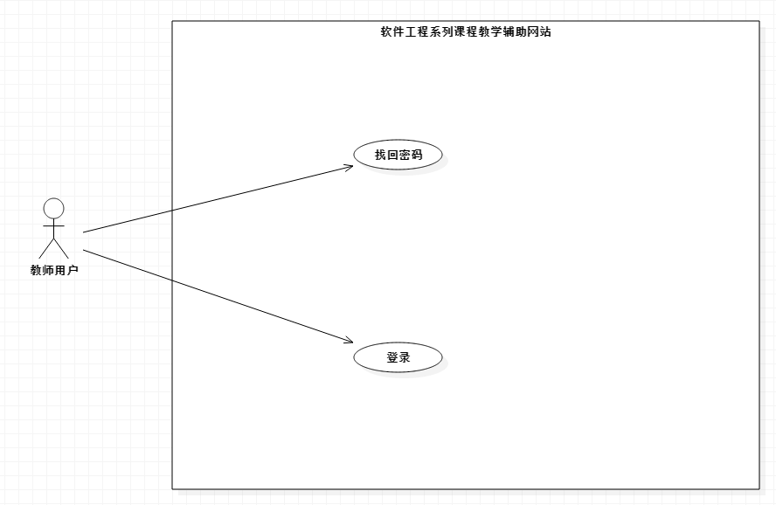

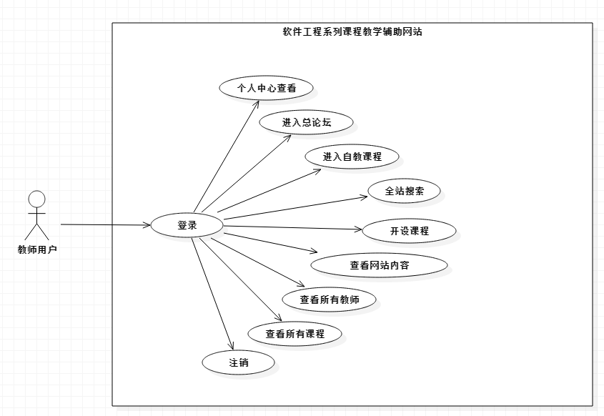

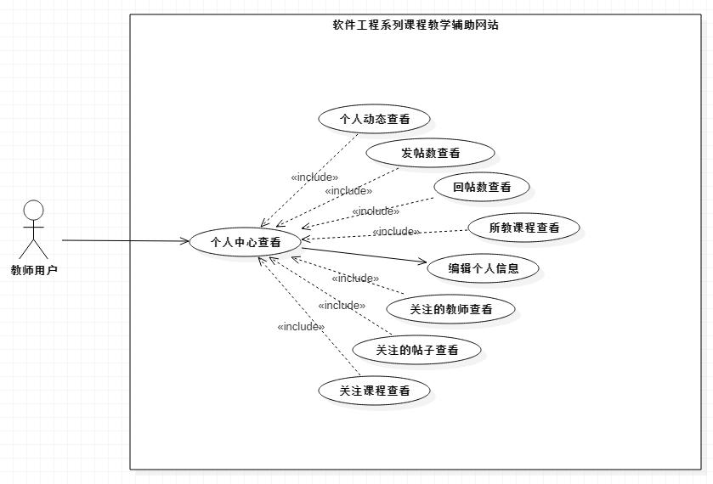

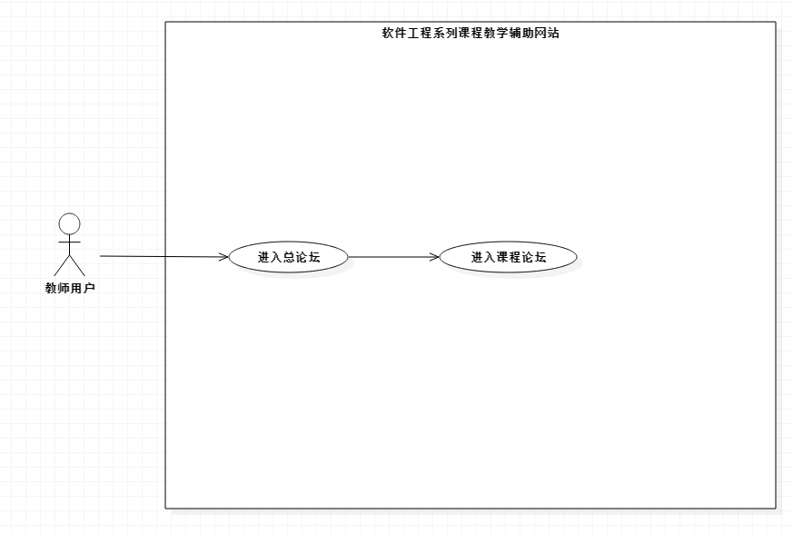

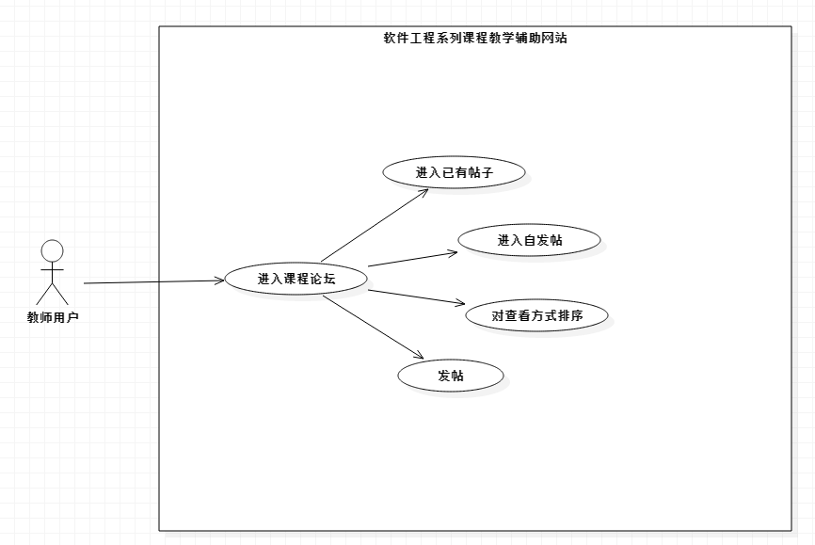

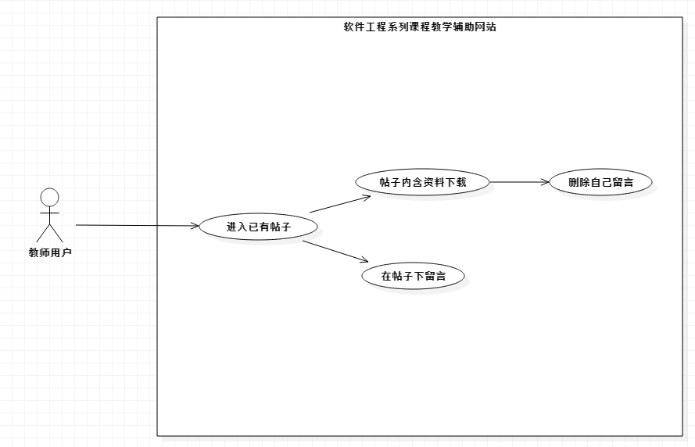

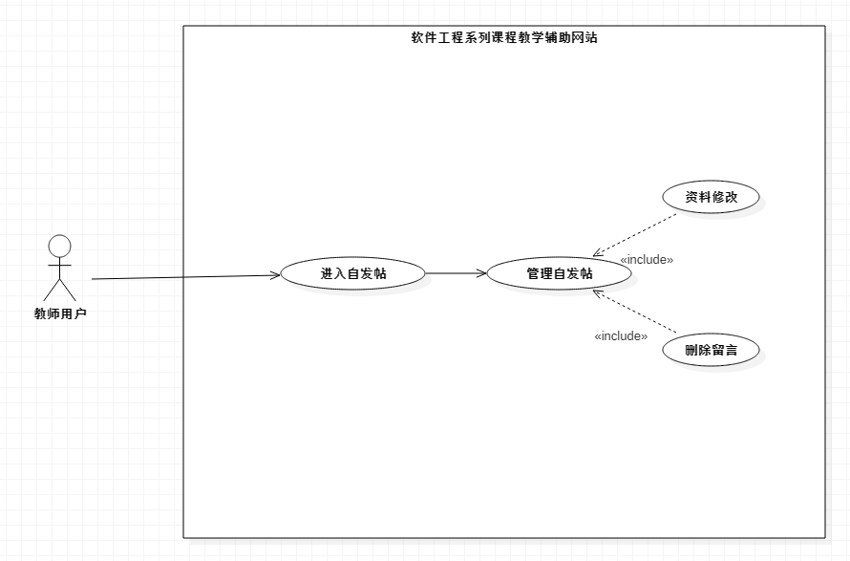

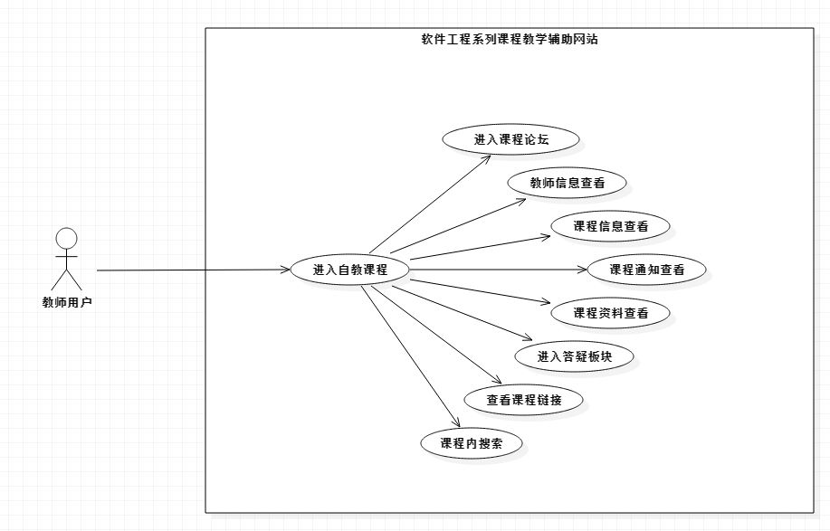

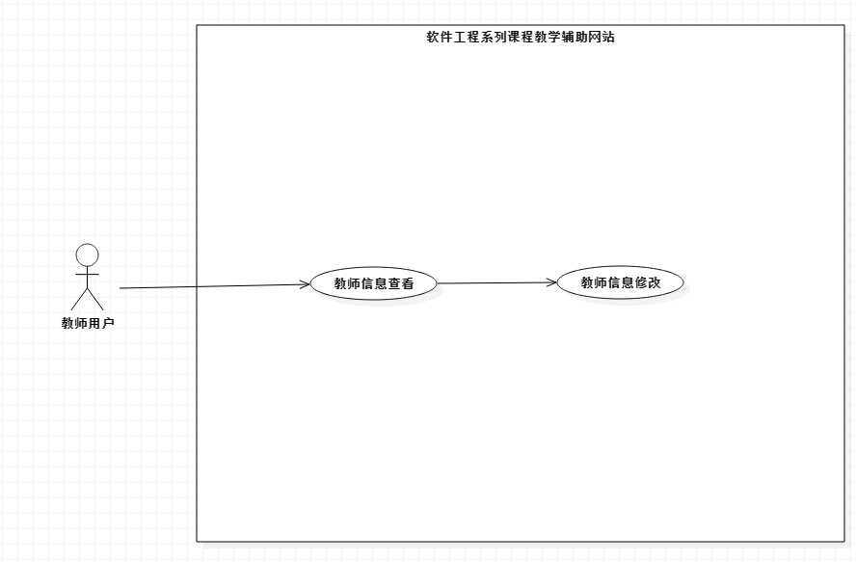

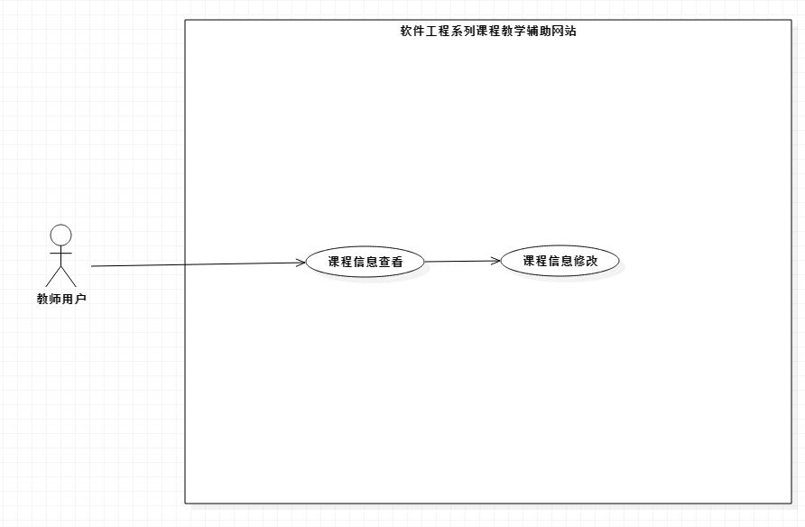

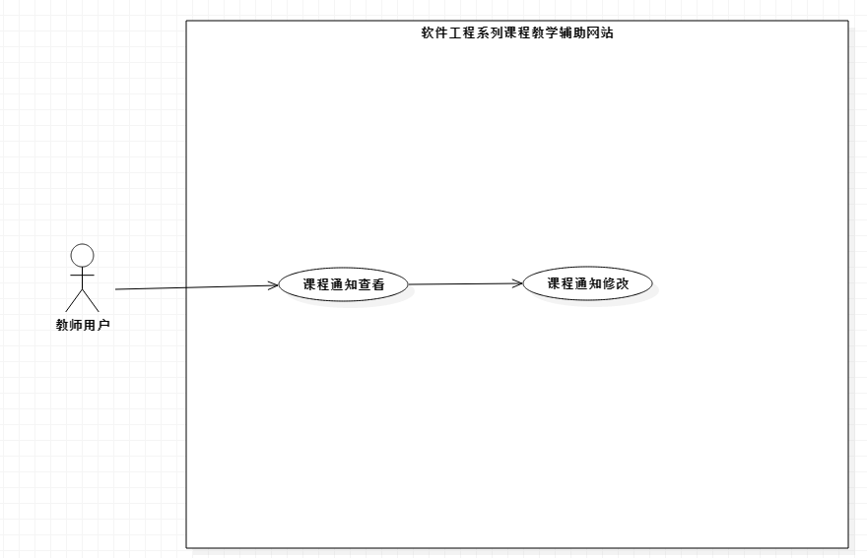

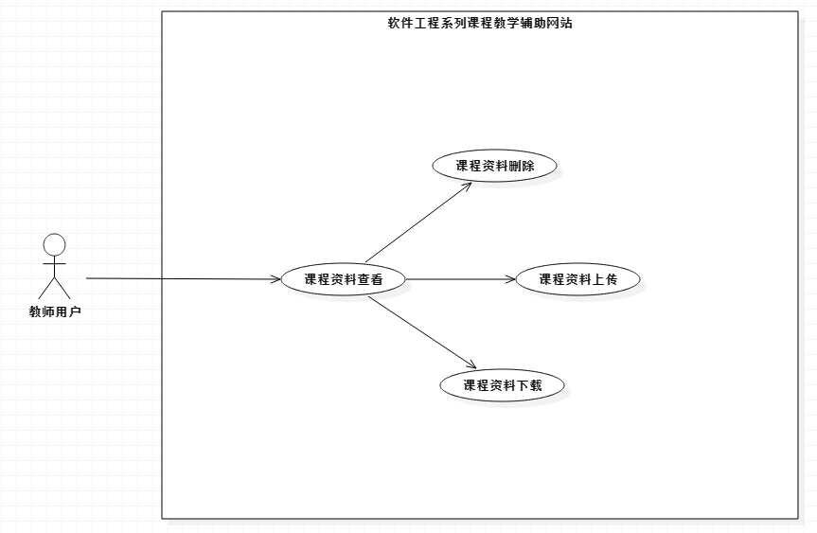

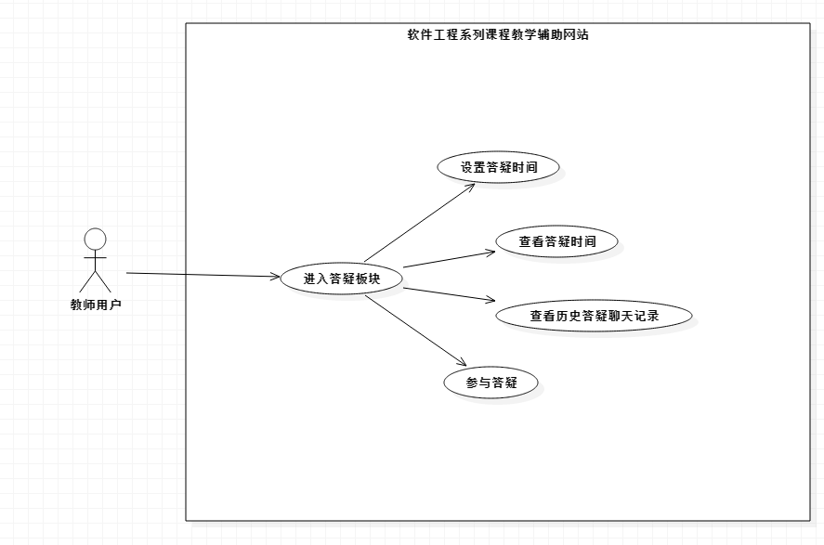

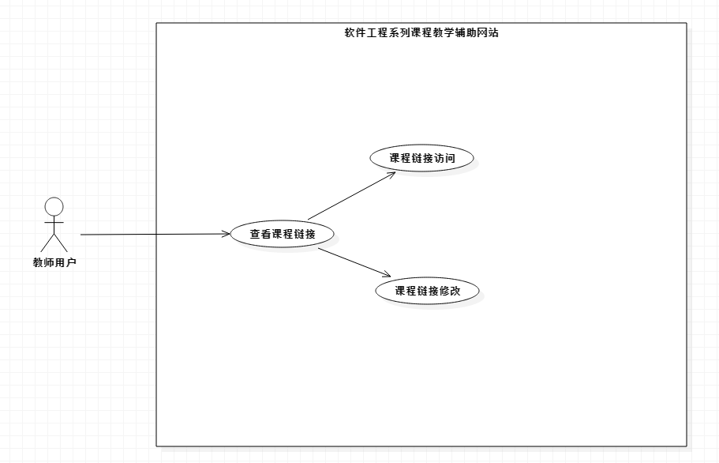

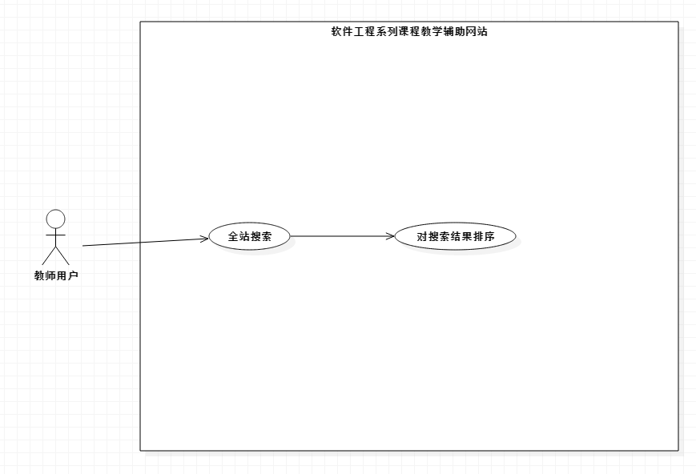

## 3.1教师找回密码用例描述

|  |  |
| --- | --- |
| 用例名称 | 找回密码 |
| 用例编号 | UCc1 |
| 对应图示 | ADc1,SDc1 |
| 对应测试 | UTc1 |
| 创建者 | 金浩楠 |
| 最后更新者 | 葛倍良 |
| 创建日期 | 2017年11月25日 |
| 最后更新日期 | 2017年12月15日 |
| 用例概述 | 教师在忘记密码时或是多次输入账号密码失败时 |
| 主参与者 | 教师 |
| 次要参与者 | 管理人员 |
| 用例场景 | 在登录界面右下方点击找回密码按钮 |
| 前置条件 | 点击找回密码按钮 |
| 后置条件 | 跳转到登录界面 |
| 基本事件流 | 1.点击找回密码按钮  2.进入找回密码页面  3.验证用户信息  4.提交 |
| 异常 | 1. 错误的用户信息 2. 没有成功发送验证码 3. 错误的验证码 4. 网站崩溃 |
| 扩展事件流 | 无 |
| 子事件流 | 无 |
| 规则与约束 | 正确的用户信息及验证码 |
| 优先级 | 2.87 |
| 输入 | 用户信息，验证码 |
| 输出 | 找回密码结果 |

## 3.2教师登录用例描述

|  |  |
| --- | --- |
| 用例名称 | 登录 |
| 用例编号 | UCc2 |
| 对应图示 | ADc2,SDc2 |
| 对应测试 | UTc2 |
| 创建者 | 金浩楠 |
| 最后更新者 | 葛倍良 |
| 创建日期 | 2017年11月25日 |
| 最后更新日期 | 2017年12月15日 |
| 用例概述 | 教师登录网站 |
| 主参与者 | 教师 |
| 次要参与者 | 无 |
| 用例场景 | 主页面点击登录或点击任意其他功能模块 |
| 前置条件 | 进入主页面 |
| 后置条件 | 1. 个人中心查看 2. 进入总论坛 3. 课程选择 4. 全站搜索 5. 查看网页内容 6. 查看所有教师 7. 查看所有课程 8. 注销 |
| 基本事件流 | 1.点击登录  2.输入用户信息  3.点击确定 |
| 异常 | 1. 错误的用户信息 2. 网站崩溃 |
| 扩展事件流 | 无 |
| 子事件流 | 无 |
| 规则与约束 | 正确的用户信息 |
| 优先级 | 2.80 |
| 输入 | 用户信息 |
| 输出 | 登录结果 |

## 3.3教师个人中心查看用例描述

|  |  |
| --- | --- |
| 用例名称 | 查看个人中心 |
| 用例编号 | UCc3 |
| 对应图示 | ADc3,SDc3 |
| 对应测试 | UTc3 |
| 创建者 | 金浩楠 |
| 最后更新者 | 葛倍良 |
| 创建日期 | 2017年11月25日 |
| 最后更新日期 | 2017年12月15日 |
| 用例概述 | 教师登陆后，点击个人中心按钮可以看到自己的全部信息 |
| 主参与者 | 教师 |
| 次要参与者 | 无 |
| 用例场景 | 点击用户头像进入个人中心 |
| 前置条件 | 登录 |
| 后置条件 | 编辑个人信息 |
| 基本事件流 | 1.点击用户头像  2.进入个人中心页面  3.查看个人信息 |
| 异常 | 1.网站崩溃 |
| 扩展事件流 | 无 |
| 子事件流 | 1. 个人动态查看 2. 发帖数查看 3. 回帖数查看 4. 关注的教师查看 5. 关注的课程查看 6. 关注的帖子查看 |
| 规则与约束 | 无 |
| 优先级 | 2.30 |
| 输入 | 点击事件 |
| 输出 | 个人中心界面 |

## 3.4教师个人动态查看用例描述

|  |  |
| --- | --- |
| 用例名称 | 个人动态查看 |
| 用例编号 | UCc4 |
| 对应图示 | ADc3,SDc3 |
| 对应测试 | UTc4 |
| 创建者 | 黄鹏羽 |
| 最后更新者 | 葛倍良 |
| 创建日期 | 2017年11月25日 |
| 最后更新日期 | 2017年12月15日 |
| 用例概述 | 让教师进入个人中心查看个人动态 |
| 主参与者 | 教师 |
| 次要参与者 | 无 |
| 用例场景 | 点击用户头像进入个人中心后点击个人动态 |
| 前置条件 | 个人中心查看 |
| 后置条件 | 无 |
| 基本事件流 | 1.点击个人动态  2.查看个人动态 |
| 异常 | 1.网站崩溃 |
| 扩展事件流 | 无 |
| 子事件流 | 无 |
| 规则与约束 | 无 |
| 优先级 | 2.30 |
| 输入 | 点击事件 |
| 输出 | 个人动态显示 |

## 3.5教师发帖数查看用例描述

|  |  |
| --- | --- |
| 用例名称 | 发帖数查看 |
| 用例编号 | UCc5 |
| 对应图示 | ADc3,SDc3 |
| 对应测试 | UTc5 |
| 创建者 | 黄鹏羽 |
| 最后更新者 | 葛倍良 |
| 创建日期 | 2017年11月25日 |
| 最后更新日期 | 2017年12月15日 |
| 用例概述 | 让教师进入个人中心查看发帖数 |
| 主参与者 | 教师 |
| 次要参与者 | 无 |
| 用例场景 | 点击用户头像进入个人中心后点击发帖数 |
| 前置条件 | 个人中心查看 |
| 后置条件 | 无 |
| 基本事件流 | 1.点击发帖数  2.查看发帖数 |
| 异常 | 1.网站崩溃 |
| 扩展事件流 | 无 |
| 子事件流 | 无 |
| 规则与约束 | 无 |
| 优先级 | 2.30 |
| 输入 | 点击事件 |
| 输出 | 发帖数显示 |

## 3.6教师回帖数查看用例描述

|  |  |
| --- | --- |
| 用例名称 | 回帖数查看 |
| 用例编号 | UCc6 |
| 对应图示 | ADc3,SDc3 |
| 对应测试 | UTc6 |
| 创建者 | 黄鹏羽 |
| 最后更新者 | 葛倍良 |
| 创建日期 | 2017年11月25日 |
| 最后更新日期 | 2017年12月15日 |
| 用例概述 | 让教师进入个人中心查看回帖数 |
| 主参与者 | 教师 |
| 次要参与者 | 无 |
| 用例场景 | 点击用户头像进入个人中心后点击回帖数 |
| 前置条件 | 个人中心查看 |
| 后置条件 | 无 |
| 基本事件流 | 1.点击回帖数  2.查看回帖数 |
| 异常 | 1.网站崩溃 |
| 扩展事件流 | 无 |
| 子事件流 | 无 |
| 规则与约束 | 无 |
| 优先级 | 2.30 |
| 输入 | 点击事件 |
| 输出 | 回帖数显示 |

## 3.7教师所教课程查看用例描述

|  |  |
| --- | --- |
| 用例名称 | 所教课程查看 |
| 用例编号 | UCc7 |
| 对应图示 | ADc3,SDc3 |
| 对应测试 | UTc7 |
| 创建者 | 黄鹏羽 |
| 最后更新者 | 葛倍良 |
| 创建日期 | 2017年11月25日 |
| 最后更新日期 | 2017年12月15日 |
| 用例概述 | 让教师进入个人中心查看所教课程 |
| 主参与者 | 教师 |
| 次要参与者 | 无 |
| 用例场景 | 点击用户头像进入个人中心后点击所教课程 |
| 前置条件 | 个人中心查看 |
| 后置条件 | 无 |
| 基本事件流 | 1.点击所教课程  2.查看所教课程 |
| 异常 | 1.网站崩溃 |
| 扩展事件流 | 无 |
| 子事件流 | 无 |
| 规则与约束 | 无 |
| 优先级 | 2.30 |
| 输入 | 点击事件 |
| 输出 | 所教课程显示 |

## 3.8教师关注的教师查看用例描述

|  |  |
| --- | --- |
| 用例名称 | 关注的教师查看 |
| 用例编号 | UCc8 |
| 对应图示 | ADc3,SDc3 |
| 对应测试 | UTc8 |
| 创建者 | 黄鹏羽 |
| 最后更新者 | 葛倍良 |
| 创建日期 | 2017年11月25日 |
| 最后更新日期 | 2017年12月15日 |
| 用例概述 | 让教师进入个人中心查看关注的教师 |
| 主参与者 | 教师 |
| 次要参与者 | 无 |
| 用例场景 | 点击用户头像进入个人中心后点击关注的教师 |
| 前置条件 | 个人中心查看 |
| 后置条件 | 无 |
| 基本事件流 | 1.点击关注的教师  2.查看关注的教师 |
| 异常 | 1.网站崩溃 |
| 扩展事件流 | 无 |
| 子事件流 | 无 |
| 规则与约束 | 无 |
| 优先级 | 2.30 |
| 输入 | 点击事件 |
| 输出 | 关注的教师显示 |

## 3.9教师关注的课程查看用例描述

|  |  |
| --- | --- |
| 用例名称 | 关注的课程查看 |
| 用例编号 | UCc9 |
| 对应图示 | ADc3,SDc3 |
| 对应测试 | UTc9 |
| 创建者 | 黄鹏羽 |
| 最后更新者 | 葛倍良 |
| 创建日期 | 2017年11月25日 |
| 最后更新日期 | 2017年12月15日 |
| 用例概述 | 让教师进入个人中心查看关注的课程 |
| 主参与者 | 教师 |
| 次要参与者 | 无 |
| 用例场景 | 点击用户头像进入个人中心后点击关注的课程 |
| 前置条件 | 个人中心查看 |
| 后置条件 | 无 |
| 基本事件流 | 1.点击关注的课程  2.查看关注的课程 |
| 异常 | 1.网站崩溃 |
| 扩展事件流 | 无 |
| 子事件流 | 无 |
| 规则与约束 | 无 |
| 优先级 | 2.30 |
| 输入 | 点击事件 |
| 输出 | 关注的课程显示 |

## 3.10教师关注的帖子查看用例描述

|  |  |
| --- | --- |
| 用例名称 | 关注的帖子查看 |
| 用例编号 | UCc10 |
| 对应图示 | ADc3,SDc3 |
| 对应测试 | UTc10 |
| 创建者 | 黄鹏羽 |
| 最后更新者 | 葛倍良 |
| 创建日期 | 2017年11月25日 |
| 最后更新日期 | 2017年12月15日 |
| 用例概述 | 让教师进入个人中心查看关注的帖子 |
| 主参与者 | 教师 |
| 次要参与者 | 无 |
| 用例场景 | 点击用户头像进入个人中心后点击关注的帖子 |
| 前置条件 | 个人中心查看 |
| 后置条件 | 无 |
| 基本事件流 | 1.点击关注的帖子  2.查看关注的帖子 |
| 异常 | 1.网站崩溃 |
| 扩展事件流 | 无 |
| 子事件流 | 无 |
| 规则与约束 | 无 |
| 优先级 | 2.30 |
| 输入 | 点击事件 |
| 输出 | 关注的帖子显示 |

## 3.11教师编辑个人信息用例描述

|  |  |
| --- | --- |
| 用例名称 | 编辑个人信息 |
| 用例编号 | UCc11 |
| 对应图示 | ADc4,SDc4 |
| 对应测试 | UTc11 |
| 创建者 | 金浩楠 |
| 最后更新者 | 葛倍良 |
| 创建日期 | 2017年11月25日 |
| 最后更新日期 | 2017年12月15日 |
| 用例概述 | 教师对个人资料进行编辑 |
| 主参与者 | 教师 |
| 次要参与者 | 无 |
| 用例场景 | 在个人中心点击编辑个人信息进行个人信息修改 |
| 前置条件 | 个人中心查看 |
| 后置条件 | 无 |
| 基本事件流 | 1.点击编辑个人信息  2.修改个人简介  3.修改个人头像  4.输入旧密码  5.输入新密码  6.输入确定新密码  7.保存 |
| 异常 | 1.错误的用户旧密码  2.不一致的新密码  3.网站崩溃 |
| 扩展事件流 | 无 |
| 子事件流 | 1.修改个人简介  2.修改密码 |
| 规则与约束 | 复合规定的密码格式 |
| 优先级 | 2.13 |
| 输入 | 修改信息 |
| 输出 | 修改结果 |

## 3.12教师进入总论坛用例描述

|  |  |
| --- | --- |
| 用例名称 | 进入总论坛 |
| 用例编号 | UCc12 |
| 对应图示 | ADc5,SDc5 |
| 对应测试 | UTc12 |
| 创建者 | 金浩楠 |
| 最后更新者 | 葛倍良 |
| 创建日期 | 2017年11月25日 |
| 最后更新日期 | 2017年12月15日 |
| 用例概述 | 教师用户进入总论坛 |
| 主参与者 | 教师 |
| 次要参与者 | 无 |
| 用例场景 | 教师点击右上角的总论坛按钮 |
| 前置条件 | 登录 |
| 后置条件 | 进入课程论坛 |
| 基本事件流 | 1.点击论坛 |
| 异常 | 1.网站崩溃 |
| 扩展事件流 | 无 |
| 子事件流 | 无 |
| 规则与约束 | 无 |
| 优先级 | 2.25 |
| 输入 | 点击事件 |
| 输出 | 论坛页面 |

## 3.13教师进入课程论坛用例描述

|  |  |
| --- | --- |
| 用例名称 | 进入课程论坛 |
| 用例编号 | UCc13 |
| 对应图示 | ADc5,SDc5 |
| 对应测试 | UTc13 |
| 创建者 | 金浩楠 |
| 最后更新者 | 葛倍良 |
| 创建日期 | 2017年11月25日 |
| 最后更新日期 | 2017年12月15日 |
| 用例概述 | 教师点击论坛按钮进入论坛界面 |
| 主参与者 | 教师 |
| 次要参与者 | 无 |
| 用例场景 | 在课程界面点击课程论坛 |
| 前置条件 | 课程选择 |
| 后置条件 | 1.进入已有贴  2.新建贴 |
| 基本事件流 | 1.点击课程论坛按钮  2.进入课程论坛 |
| 异常 | 1.网站崩溃 |
| 扩展事件流 | 无 |
| 子事件流 | 无 |
| 规则与约束 | 无 |
| 优先级 | 2.20 |
| 输入 | 点击事件 |
| 输出 | 课程论坛页面 |

## 3.14教师对查看方式排序用例描述

|  |  |
| --- | --- |
| 用例名称 | 对查看方式排序 |
| 用例编号 | UCc14 |
| 对应图示 | ADc5,SDc5 |
| 对应测试 | UTb14 |
| 创建者 | 黄鹏羽 |
| 最后更新者 | 葛倍良 |
| 创建日期 | 2017年11月25日 |
| 最后更新日期 | 2017年12月15日 |
| 用例概述 | 让教师对论坛查看方式排序 |
| 主参与者 | 教师 |
| 次要参与者 | 无 |
| 用例场景 | 在论坛界面点击时间、回复数、浏览数、精华之一的按钮 |
| 前置条件 | 进入课程论坛 |
| 后置条件 | 无 |
| 基本事件流 | 1.点击时间  1.点击回复数  1.点击浏览数  1.点击精华 |
| 异常 | 1.网站崩溃 |
| 扩展事件流 | 无 |
| 子事件流 | 无 |
| 规则与约束 | 无 |
| 优先级 | 2.20 |
| 输入 | 点击事件 |
| 输出 | 课程论坛页面排序改变 |

## 3.15教师进入已有帖子用例描述

|  |  |
| --- | --- |
| 用例名称 | 进入已有讨论板 |
| 用例编号 | UCc15 |
| 对应图示 | ADc5,SDc5 |
| 对应测试 | UTc15 |
| 创建者 | 金浩楠 |
| 最后更新者 | 葛倍良 |
| 创建日期 | 2017年11月25日 |
| 最后更新日期 | 2017年12月15日 |
| 用例概述 | 教师进入留言板之后可以看到现有的讨论板 |
| 主参与者 | 教师 |
| 次要参与者 | 学生 |
| 用例场景 | 讨论板页面进入已有的帖子 |
| 前置条件 | 进入课程论坛 |
| 后置条件 | 1.留言  2.下载资料 |
| 基本事件流 | 1.点击已有的帖子  2.进入帖子页面 |
| 异常 | 1. 网站崩溃 |
| 扩展事件流 | 无 |
| 子事件流 | 无 |
| 规则与约束 | 无 |
| 优先级 | 2.43 |
| 输入 | 点击事件 |
| 输出 | 帖子页面 |

## 3.16教师在帖子下留言用例描述

|  |  |
| --- | --- |
| 用例名称 | 贴留言 |
| 用例编号 | UCc16 |
| 对应图示 | ADc5,SDc5 |
| 对应测试 | UTc16 |
| 创建者 | 金浩楠 |
| 最后更新者 | 葛倍良 |
| 创建日期 | 2017年11月25日 |
| 最后更新日期 | 2017年12月15日 |
| 用例概述 | 教师进入讨论板页面后添加讨论板内容 |
| 主参与者 | 教师 |
| 次要参与者 | 学生 |
| 用例场景 | 帖子页面相应位置点击留言进行留言 |
| 前置条件 | 进入已有帖子 |
| 后置条件 | 删除自己留言 |
| 基本事件流 | 1.点击留言按钮  2.输入内容  3.点击添加附件  4.选择附件  5.点击确定  6.点击回复 |
| 异常 | 1. 留言内容含有敏感词汇 2. 网站崩溃 |
| 扩展事件流 | 无 |
| 子事件流 | 无 |
| 规则与约束 | 无 |
| 优先级 | 2.75 |
| 输入 | 留言信息 |
| 输出 | 留言结果 |

## 3.17教师删除自己留言用例描述

|  |  |
| --- | --- |
| 用例名称 | 删除自己留言 |
| 用例编号 | UCc17 |
| 对应图示 | ADc5,SDc5 |
| 对应测试 | UTc17 |
| 创建者 | 金浩楠 |
| 最后更新者 | 葛倍良 |
| 创建日期 | 2017年11月25日 |
| 最后更新日期 | 2017年12月15日 |
| 用例概述 | 教师用户删除自己留言 |
| 主参与者 | 教师 |
| 次要参与者 | 无 |
| 用例场景 | 删除自己在贴下的留言 |
| 前置条件 | 贴留言 |
| 后置条件 | 无 |
| 基本事件流 | 1. 点击删除 2. 点击确定 |
| 异常 | 1.网站崩溃 |
| 扩展事件流 | 无 |
| 子事件流 | 无 |
| 规则与约束 | 无 |
| 优先级 | 2.38 |
| 输入 | 点击事件 |
| 输出 | 删除结果 |

## 3.18教师帖子内含资料下载用例描述

|  |  |
| --- | --- |
| 用例名称 | 帖子内含资料下载 |
| 用例编号 | UCc18 |
| 对应图示 | ADc6,SDc6 |
| 对应测试 | UTc18 |
| 创建者 | 金浩楠 |
| 最后更新者 | 葛倍良 |
| 创建日期 | 2017年11月25日 |
| 最后更新日期 | 2017年12月15日 |
| 用例概述 | 教师按照自己的要求共享对应课程的资料 |
| 主参与者 | 教师 |
| 次要参与者 | 无 |
| 用例场景 | 帖子页面下载楼主分享的资料 |
| 前置条件 | 进入已有帖子 |
| 后置条件 | 无 |
| 基本事件流 | 1.点击附件链接  2.资料下载 |
| 异常 | 1.下载速度过慢  2.资源无法连接  3.网站奔溃 |
| 扩展事件流 | 无 |
| 子事件流 | 无 |
| 规则与约束 | 无 |
| 优先级 | 2.06 |
| 输入 | 点击事件 |
| 输出 | 下载结果 |

## 3.19教师进入自发贴用例描述

|  |  |
| --- | --- |
| 用例名称 | 进入自发贴 |
| 用例编号 | UCc19 |
| 对应图示 | ADc7,SDc7 |
| 对应测试 | UTc19 |
| 创建者 | 金浩楠 |
| 最后更新者 | 葛倍良 |
| 创建日期 | 2017年11月25日 |
| 最后更新日期 | 2017年12月15日 |
| 用例概述 | 教师用户进入自发贴 |
| 主参与者 | 教师 |
| 用例场景 | 论坛界面进入自发贴界面 |
| 前置条件 | 进入课程论坛 |
| 后置条件 | 管理自发贴 |
| 基本事件流 | 1.进入自发贴 |
| 异常 | 1.网站崩溃 |
| 扩展事件流 | 无 |
| 子事件流 | 无 |
| 规则与约束 | 无 |
| 优先级 | 2.25 |
| 输入 | 点击事件 |
| 输出 | 自发贴页面 |
| 用例场景 | 论坛界面进入自发贴界面 |

## 3.20教师管理自发贴用例描述

|  |  |
| --- | --- |
| 用例名称 | 管理自建贴 |
| 用例编号 | UCc20 |
| 对应图示 | ADc7,SDc7 |
| 对应测试 | UTc20 |
| 创建者 | 金浩楠 |
| 最后更新者 | 葛倍良 |
| 创建日期 | 2017年11月25日 |
| 最后更新日期 | 2017年12月15日 |
| 用例概述 | 教师用户管理自发贴 |
| 主参与者 | 教师 |
| 次要参与者 | 无 |
| 用例场景 | 自创贴界面点击管理选择需要删除的留言或资料 |
| 前置条件 | 进入自发贴 |
| 后置条件 | 无 |
| 基本事件流 | 1.选择要删除的回复  2.删除  3.确定  1.选择要修改的资料  2.上传/删除  3.确定 |
| 异常 | 1.网站崩溃  2.上传过慢 |
| 扩展事件流 | 无 |
| 子事件流 | 删除留言  修改资料 |
| 规则与约束 | 无 |
| 优先级 | 2.75 |
| 输入 | 管理操作 |
| 输出 | 管理结果 |

## 3.21教师删除自发贴留言用例描述

|  |  |
| --- | --- |
| 用例名称 | 删除自发帖留言 |
| 用例编号 | UCc21 |
| 对应图示 | ADc7,SDc7 |
| 对应测试 | UTc21 |
| 创建者 | 黄鹏羽 |
| 最后更新者 | 葛倍良 |
| 创建日期 | 2017年11月25日 |
| 最后更新日期 | 2017年12月15日 |
| 用例概述 | 让教师删除自发帖留言 |
| 主参与者 | 教师 |
| 次要参与者 | 无 |
| 用例场景 | 自创贴界面点击管理选择需要删除的留言 |
| 前置条件 | 进入自发贴 |
| 后置条件 | 无 |
| 基本事件流 | 1.选择要删除的回复  2.删除  3.确定 |
| 异常 | 1.网站崩溃 |
| 扩展事件流 | 无 |
| 子事件流 | 无 |
| 规则与约束 | 无 |
| 优先级 | 2.75 |
| 输入 | 管理操作 |
| 输出 | 管理结果 |

## 3.22教师修改自发贴资料用例描述

|  |  |
| --- | --- |
| 用例名称 | 修改自发帖资料 |
| 用例编号 | UCc22 |
| 对应图示 | ADc7,SDc7 |
| 对应测试 | UTc22 |
| 创建者 | 黄鹏羽 |
| 最后更新者 | 葛倍良 |
| 创建日期 | 2017年11月25日 |
| 最后更新日期 | 2017年12月15日 |
| 用例概述 | 让教师修改自发帖资料 |
| 主参与者 | 教师生 |
| 次要参与者 | 无 |
| 用例场景 | 自创贴界面点击管理选择需要修改的资料 |
| 前置条件 | 进入自发贴 |
| 后置条件 | 无 |
| 基本事件流 | 1.选择要修改的资料  2.删除  3.确定  1.点击上传  2.选择要上传的资料  3.点击确定 |
| 异常 | 1.网站崩溃 |
| 扩展事件流 | 无 |
| 子事件流 | 无 |
| 规则与约束 | 无 |
| 优先级 | 2.75 |
| 输入 | 管理操作 |
| 输出 | 管理结果 |

## 3.23教师发帖用例描述

|  |  |
| --- | --- |
| 用例名称 | 发帖 |
| 用例编号 | UCc23 |
| 对应图示 | ADc8,SDc8 |
| 对应测试 | UTc23 |
| 创建者 | 金浩楠 |
| 最后更新者 | 葛倍良 |
| 创建日期 | 2017年11月25日 |
| 最后更新日期 | 2017年12月15日 |
| 用例概述 | 在已有贴或者是未建贴的基础上，发帖 |
| 主参与者 | 教师 |
| 次要参与者 | 无 |
| 用例场景 | 论坛页面点击发帖 |
| 前置条件 | 进入课程论坛 |
| 后置条件 | 无 |
| 基本事件流 | 1.点击发帖按钮  2.输入帖子主题  3.点击添加附件  4.点击确定  5.输入内容  6.提交 |
| 异常 | 1.没有输入主题  2.网站崩溃 |
| 扩展事件流 | 无 |
| 子事件流 | 无 |
| 规则与约束 | 主体内容明确 |
| 优先级 | 2.75 |
| 输入 | 1.附件  2.帖子的内容 |
| 输出 | 新建结果 |

## 3.24教师进入自教课程用例描述

|  |  |
| --- | --- |
| 用例名称 | 进入自教课程 |
| 用例编号 | UCc24 |
| 对应图示 | ADc9,SDc9 |
| 对应测试 | UTc24 |
| 创建者 | 金浩楠 |
| 最后更新者 | 葛倍良 |
| 创建日期 | 2017年11月25日 |
| 最后更新日期 | 2017年12月15日 |
| 用例概述 | 教师登录后点击所开设的某个课程后进入 |
| 主参与者 | 教师 |
| 次要参与者 | 无 |
| 用例场景 | 主页面下点击课程并在课程界面下选择课程 |
| 前置条件 | 登录 |
| 后置条件 | 1.进入课程论坛  2.教师信息查看  3.课程信息查看  4.课程资料查看  5.课程答疑进入  6.课程链接查看 |
| 基本事件流 | 1.选择课程  1.点击课程  2.进入所有课程界面  3.选择课程 |
| 异常 | 1.网站崩溃 |
| 扩展事件流 | 无 |
| 子事件流 | 无 |
| 规则与约束 | 无 |
| 优先级 | 1.86 |
| 输入 | 点击事件 |
| 输出 | 所选课程界面 |

## 3.25教师教师信息查看用例描述

|  |  |
| --- | --- |
| 用例名称 | 教师信息查看 |
| 用例编号 | UCc25 |
| 对应图示 | ADc9,SDc9 |
| 对应测试 | UTc25 |
| 创建者 | 金浩楠 |
| 最后更新者 | 葛倍良 |
| 创建日期 | 2017年11月25日 |
| 最后更新日期 | 2017年12月15日 |
| 用例概述 | 教师登录后点击某老师可查看该老师的信息 |
| 主参与者 | 教师 |
| 次要参与者 | 无 |
| 用例场景 | 课程页面点击查看教师信息 |
| 前置条件 | 课程选择 |
| 后置条件 | 无 |
| 基本事件流 | 1.点击教师信息查看按钮  2.进入教师信息查看页面  3.查看教师信息 |
| 异常 | 1.网站崩溃 |
| 扩展事件流 | 无 |
| 子事件流 | 无 |
| 规则与约束 | 无 |
| 优先级 | 2.25 |
| 输入 | 点击事件 |
| 输出 | 教师信息 |

## 3.26教师教师信息修改用例描述

|  |  |
| --- | --- |
| 用例名称 | 课程信息查看 |
| 用例编号 | UCc26 |
| 对应图示 | ADc9,SDc9 |
| 对应测试 | UTc26 |
| 创建者 | 金浩楠 |
| 最后更新者 | 葛倍良 |
| 创建日期 | 2017年11月25日 |
| 最后更新日期 | 2017年12月15日 |
| 用例概述 | 教师进入课程后可以修改课程信息 |
| 主参与者 | 教师 |
| 次要参与者 | 无 |
| 用例场景 | 显示课程信息后点击编辑按钮 |
| 前置条件 | 课程信息查看 |
| 后置条件 | 无 |
| 基本事件流 | 1.输入修改的课程信息  2.点击确定 |
| 异常 | 1.网站崩溃 |
| 扩展事件流 | 无 |
| 子事件流 | 无 |
| 规则与约束 | 无 |
| 优先级 | 2.17 |
| 输入 | 点击编辑按钮 |
| 输出 | 修改成功 |

## 3.27教师课程信息查看用例描述

|  |  |
| --- | --- |
| 用例名称 | 修改课程信息 |
| 用例编号 | UCc27 |
| 对应图示 | ADc10,SDc10 |
| 对应测试 | UTc27 |
| 创建者 | 金浩楠 |
| 最后更新者 | 葛倍良 |
| 创建日期 | 2017年11月25日 |
| 最后更新日期 | 2017年12月15日 |
| 用例概述 | 教师进入课程信息后对课程信息进行修改 |
| 主参与者 | 教师 |
| 次要参与者 | 无 |
| 用例场景 | 课程页面点击查看课程信息 |
| 前置条件 | 课程选择 |
| 后置条件 | 无 |
| 基本事件流 | 1.点击查看课程信息按钮  2.进入课程信息页面  3.查看课程信息 |
| 异常 | 1.网站崩溃 |
| 扩展事件流 | 无 |
| 子事件流 | 无 |
| 规则与约束 | 无 |
| 优先级 | 2.38 |
| 输入 | 点击事件 |
| 输出 | 课程信息 |

## 3.28教师课程信息修改用例描述

|  |  |
| --- | --- |
| 用例名称 | 修改课程信息 |
| 用例编号 | UCc28 |
| 对应图示 | ADc10,SDc10 |
| 对应测试 | UTc28 |
| 创建者 | 金浩楠 |
| 最后更新者 | 葛倍良 |
| 创建日期 | 2017年11月25日 |
| 最后更新日期 | 2017年12月15日 |
| 用例概述 | 教师进入课程信息后对课程信息进行修改 |
| 主参与者 | 教师 |
| 次要参与者 | 无 |
| 用例场景 | 进入课程后点击修改课程信息按钮 |
| 前置条件 | 点击修改课程信息按钮 |
| 后置条件 | 进入课程信息界面 |
| 基本事件流 | 1.输入修改的课程信息  2.点击确定 |
| 异常 | 1.网站崩溃 |
| 扩展事件流 | 无 |
| 子事件流 | 无 |
| 规则与约束 | 无 |
| 优先级 | 2.17 |
| 输入 | 点击编辑按钮 |
| 输出 | 修改成功 |

## 3.29教师课程通知查看用例描述

|  |  |
| --- | --- |
| 用例名称 | 查看课程通知 |
| 用例编号 | UCc29 |
| 对应图示 | ADc11,SDc11 |
| 对应测试 | UTc29 |
| 创建者 | 金浩楠 |
| 最后更新者 | 葛倍良 |
| 创建日期 | 2017年11月25日 |
| 最后更新日期 | 2017年12月15日 |
| 用例概述 | 教师用户查看课程通知 |
| 主参与者 | 教师 |
| 次要参与者 | 无 |
| 用例场景 | 课程界面 |
| 前置条件 | 课程选择 |
| 后置条件 | 修改课程通知 |
| 基本事件流 | 1.查看课程通知 |
| 异常 | 1.网站崩溃 |
| 扩展事件流 | 无 |
| 子事件流 | 无 |
| 规则与约束 | 无 |
| 优先级 | 2.10 |
| 输入 | 点击事件 |
| 输出 | 课程通知 |

## 3.30教师课程通知修改用例描述

|  |  |
| --- | --- |
| 用例名称 | 课程通知修改 |
| 用例编号 | UCc30 |
| 对应图示 | ADc11,SDc11 |
| 对应测试 | UTc30 |
| 创建者 | 金浩楠 |
| 最后更新者 | 葛倍良 |
| 创建日期 | 2017年11月25日 |
| 最后更新日期 | 2017年12月15日 |
| 用例概述 | 教师用户修改课程通知 |
| 主参与者 | 教师 |
| 次要参与者 | 无 |
| 用例场景 | 课程界面 |
| 前置条件 | 查看课程通知 |
| 后置条件 | 无 |
| 基本事件流 | 1. 修改课程通知 2. 确定 |
| 异常 | 1. 内容过多 2. 网站崩溃 |
| 扩展事件流 | 无 |
| 子事件流 | 无 |
| 规则与约束 | 无 |
| 优先级 | 2.17 |
| 输入 | 修改内容 |
| 输出 | 修改结果 |

## 3.31教师课程资料查看用例描述

|  |  |
| --- | --- |
| 用例名称 | 课程资料查看 |
| 用例编号 | UCc31 |
| 对应图示 | ADc12,SDc12 |
| 对应测试 | UTc31 |
| 创建者 | 金浩楠 |
| 最后更新者 | 葛倍良 |
| 创建日期 | 2017年11月25日 |
| 最后更新日期 | 2017年12月15日 |
| 用例概述 | 教师在进入课程后可以查看课程有关的资料 |
| 主参与者 | 教师 |
| 次要参与者 | 无 |
| 用例场景 | 课程页面点击课程资料跳转课程资料页面 |
| 前置条件 | 课程选择 |
| 后置条件 | 课程资料下载 |
| 基本事件流 | 1.点击课程资料按钮  2.进入课程资料页面  3.查看课程资料 |
| 异常 | 1.网站崩溃 |
| 扩展事件流 | 无 |
| 子事件流 | 无 |
| 规则与约束 | 无 |
| 优先级 | 2.75 |
| 输入 | 点击事件 |
| 输出 | 课程资料信息 |

## 3.32教师课程资料下载用例描述

|  |  |
| --- | --- |
| 用例名称 | 课程资料下载 |
| 用例编号 | UCc32 |
| 对应图示 | ADc12,SDc12 |
| 对应测试 | UTc32 |
| 创建者 | 金浩楠 |
| 最后更新者 | 葛倍良 |
| 创建日期 | 2017年11月25日 |
| 最后更新日期 | 2017年12月15日 |
| 用例概述 | 教师在查看课程资料后可以下载有关资料 |
| 主参与者 | 教师 |
| 次要参与者 | 无 |
| 用例场景 | 课程资料页面点击要下载的课程资料 |
| 前置条件 | 课程资料查看 |
| 后置条件 | 无 |
| 基本事件流 | 1.选择要下载的课程资料  2.点击下载按钮  3.下载资料 |
| 异常 | 1. 文件过大 2. 下载速度过慢 3. 所下资料失效 4. 网站奔溃 |
| 扩展事件流 | 无 |
| 子事件流 | 无 |
| 规则与约束 | 无 |
| 优先级 | 2.08 |
| 输入 | 点击事件 |
| 输出 | 下载结果 |

## 3.33教师课程资料上传用例描述

|  |  |
| --- | --- |
| 用例名称 | 课程资料上传 |
| 用例编号 | UCc33 |
| 对应图示 | ADc12,SDc12 |
| 对应测试 | UTc33 |
| 创建者 | 金浩楠 |
| 最后更新者 | 葛倍良 |
| 创建日期 | 2017年11月25日 |
| 最后更新日期 | 2017年12月15日 |
| 用例概述 | 教师在查看课程资料后可以上传有关资料 |
| 主参与者 | 教师 |
| 次要参与者 | 无 |
| 用例场景 | 教师查看课程资料之后可以选择资料上传 |
| 前置条件 | 点击某资料的上传按钮 |
| 后置条件 | 上传成功 |
| 基本事件流 | 1. 点击上传按钮   2、进入上传页面，选择上传文件  3、传输数据  4、上传成功 |
| 异常 | 1. 上传文件过大 2. 上传速度过慢 3. 网站奔溃 |
| 扩展事件流 | 无 |
| 子事件流 | 无 |
| 规则与约束 | 电脑连接到网络，上传内容积极健康向上 |
| 优先级 | 2.14 |
| 输入 | 点击上传按钮 |
| 输出 | 上传成功 |

## 3.34教师课程资料删除用例描述

|  |  |
| --- | --- |
| 用例名称 | 课程资料删除 |
| 用例编号 | UCc34 |
| 对应图示 | ADc12,SDc12 |
| 对应测试 | UTc34 |
| 创建者 | 金浩楠 |
| 最后更新者 | 葛倍良 |
| 创建日期 | 2017年11月25日 |
| 最后更新日期 | 2017年12月15日 |
| 用例概述 | 教师在查看课程资料后可以删除有关资料 |
| 主参与者 | 教师 |
| 次要参与者 | 无 |
| 用例场景 | 教师查看课程资料之后可以选择对某些资料进行删除 |
| 前置条件 | 点击某资料的删除按钮 |
| 后置条件 | 跳转到课程资料界面 |
| 基本事件流 | 1、点击某课程删除按钮  2、确认是否删除  3、删除成功 |
| 异常 | 1.网站奔溃 |
| 扩展事件流 | 无 |
| 子事件流 | 无 |
| 规则与约束 | 无 |
| 优先级 | 2.25 |
| 输入 | 点击某课程的删除按钮 |
| 输出 | 删除成功 |

## 3.35教师进入答疑板块用例描述

|  |  |
| --- | --- |
| 用例名称 | 进入答疑板块 |
| 用例编号 | UCc35 |
| 对应图示 | ADc13,SDc13 |
| 对应测试 | UTc35 |
| 创建者 | 金浩楠 |
| 最后更新者 | 葛倍良 |
| 创建日期 | 2017年11月25日 |
| 最后更新日期 | 2017年12月15日 |
| 用例概述 | 教师在进入课程之后，可以选择查看学生提的问题进行答疑 |
| 主参与者 | 教师 |
| 次要参与者 | 学生 |
| 用例场景 | 课程页面点击答疑进入答疑页面 |
| 前置条件 | 课程选择 |
| 后置条件 | 1.参与答疑  2.设置答疑时间  3.查看历史答疑聊天记录 |
| 基本事件流 | 1.点击答疑按钮  2.进入答疑页面 |
| 异常 | 1.网站崩溃 |
| 扩展事件流 | 无 |
| 子事件流 | 无 |
| 规则与约束 | 无 |
| 优先级 | 2.45 |
| 输入 | 点击事件 |
| 输出 | 答疑界面 |

## 3.36教师设置答疑时间用例描述

|  |  |
| --- | --- |
| 用例名称 | 设置答疑时间 |
| 用例编号 | UCc36 |
| 对应图示 | ADc13,SDc13 |
| 对应测试 | UTc36 |
| 创建者 | 金浩楠 |
| 最后更新者 | 葛倍良 |
| 创建日期 | 2017年11月25日 |
| 最后更新日期 | 2017年12月15日 |
| 用例概述 | 教师用户设置答疑时间 |
| 主参与者 | 教师 |
| 次要参与者 | 无 |
| 用例场景 | 答疑页面 |
| 前置条件 | 答疑 |
| 后置条件 | 无 |
| 基本事件流 | 1.选择答疑时间  2.点击确定 |
| 异常 | 1. 时间过长 2. 非正常时间 3. 网站崩溃 |
| 扩展事件流 | 无 |
| 子事件流 | 无 |
| 规则与约束 | 无 |
| 优先级 | 2.40 |
| 输入 | 设定时间 |
| 输出 | 设定结果 |

## 3.37教师查看答疑时间用例描述

|  |  |
| --- | --- |
| 用例名称 | 查看答疑时间 |
| 用例编号 | UCc37 |
| 对应图示 | ADc14,SDc14 |
| 对应测试 | UTc37 |
| 创建者 | 周雨璐 |
| 最后更新者 | 葛倍良 |
| 创建日期 | 2017年11月25日 |
| 最后更新日期 | 2017年12月15日 |
| 用例概述 | 教师可以在查看答疑时间 |
| 主参与者 | 教师 |
| 次要参与者 | 学生 |
| 用例场景 | 答疑页面 |
| 前置条件 | 显示答疑界面 |
| 后置条件 | 无 |
| 基本事件流 | 1.查看答疑时间 |
| 异常 | 1. 网站奔溃 |
| 扩展事件流 | 无 |
| 子事件流 | 无 |
| 规则与约束 | 无 |
| 优先级 | 2.00 |
| 输入 | 无 |
| 输出 | 显示答疑时间 |

## 3.38教师查看历史答疑聊天记录用例描述

|  |  |
| --- | --- |
| 用例名称 | 查看历史答疑聊天记录 |
| 用例编号 | UCc38 |
| 对应图示 | ADc15,SDc15 |
| 对应测试 | UTc38 |
| 创建者 | 金浩楠 |
| 最后更新者 | 葛倍良 |
| 创建日期 | 2017年11月25日 |
| 最后更新日期 | 2017年12月15日 |
| 用例概述 | 教师用户查看历史答疑聊天记录 |
| 主参与者 | 教师 |
| 次要参与者 | 无 |
| 用例场景 | 答疑页面选择要查看的历史答疑聊天记录 |
| 前置条件 | 答疑 |
| 后置条件 | 无 |
| 基本事件流 | 1. 选择要查看的答疑聊天记录 2. 选择要下载的附件 3. 点击下载 |
| 异常 | 1. 获取资源失败 2. 网站奔溃 |
| 扩展事件流 | 无 |
| 子事件流 | 无 |
| 规则与约束 | 无 |
| 优先级 | 2.08 |
| 输入 | 选择事件 |
| 输出 | 聊天记录 |

## 3.39教师参与答疑用例描述

|  |  |
| --- | --- |
| 用例名称 | 参与答疑 |
| 用例编号 | UCc39 |
| 对应图示 | ADc16,SDc16 |
| 对应测试 | UTc39 |
| 创建者 | 金浩楠 |
| 最后更新者 | 葛倍良 |
| 创建日期 | 2017年11月25日 |
| 最后更新日期 | 2017年12月15日 |
| 用例概述 | 教师在查看学生提的问题后进行回答 |
| 主参与者 | 教师 |
| 次要参与者 | 学生 |
| 用例场景 | 在答疑页面点击已经开始的答疑 |
| 前置条件 | 进入答疑板块 |
| 后置条件 | 无 |
| 基本事件流 | 1.点击答疑按钮  2.输入内容  3.点击添加附件  4.选择附件  5.提交 |
| 异常 | 1. 参与人数过多响应较慢 2. 上传速度不组实时性差 3. 网站崩溃 |
| 扩展事件流 | 无 |
| 子事件流 | 无 |
| 规则与约束 | 无 |
| 优先级 | 2.17 |
| 输入 | 答疑内容 |
| 输出 | 内容显示 |

## 3.40教师查看课程链接用例描述

|  |  |
| --- | --- |
| 用例名称 | 查看课程链接 |
| 用例编号 | UCc40 |
| 对应图示 | ADc17,SDc17 |
| 对应测试 | UTc40 |
| 创建者 | 金浩楠 |
| 最后更新者 | 葛倍良 |
| 创建日期 | 2017年11月25日 |
| 最后更新日期 | 2017年12月15日 |
| 用例概述 | 教师用户查看课程链接 |
| 主参与者 | 教师 |
| 次要参与者 | 无 |
| 用例场景 | 在课程页面点击课程链接查看课程链接 |
| 前置条件 | 课程进入 |
| 后置条件 | 无 |
| 基本事件流 | 1.点击课程链接  2.查看 |
| 异常 | 1.网站崩溃 |
| 扩展事件流 | 无 |
| 子事件流 | 无 |
| 规则与约束 | 无 |
| 优先级 | 2.33 |
| 输入 | 无 |
| 输出 | 无 |

## 3.41教师课程链接访问用例描述

|  |  |
| --- | --- |
| 用例名称 | 访问课程链接 |
| 用例编号 | UCc41 |
| 对应图示 | ADc17,SDc17 |
| 对应测试 | UTc41 |
| 创建者 | 周雨璐 |
| 最后更新者 | 葛倍良 |
| 创建日期 | 2017年11月25日 |
| 最后更新日期 | 2017年12月15日 |
| 用例概述 | 教师可以通过课程链接访问相应的网页 |
| 主参与者 | 教师 |
| 次要参与者 | 无 |
| 用例场景 | 课程链接页面点击相应课程链接 |
| 前置条件 | 查看课程链接 |
| 后置条件 | 无 |
| 基本事件流 | 1.点击课程链接  2.查看 |
| 异常 | 1.点击链接无反应  2.没有跳转到与链接相对应的网页 |
| 扩展事件流 | 无 |
| 子事件流 | 无 |
| 规则与约束 | 无 |
| 优先级 | 2.17 |
| 输入 | 点击事件 |
| 输出 | 进入课程链接对应的网站 |

## 3.42教师课程链接修改用例描述

|  |  |
| --- | --- |
| 用例名称 | 修改课程链接 |
| 用例编号 | UCc42 |
| 对应图示 | ADc18,SDc18 |
| 对应测试 | UTc42 |
| 创建者 | 周雨璐 |
| 最后更新者 | 葛倍良 |
| 创建日期 | 2017年11月25日 |
| 最后更新日期 | 2017年12月15日 |
| 用例概述 | 教师可以修改自己发布的课程链接 |
| 主参与者 | 教师 |
| 次要参与者 | 无 |
| 用例场景 | 教师个人中心 |
| 前置条件 | 课程链接页面 |
| 后置条件 | 重新发布课程链接 |
| 基本事件流 | 1. 点击修改按钮 2. 修改课程链接 3. 点击确定按钮 |
| 异常 | 1.点击按钮无反应 |
| 扩展事件流 | 无 |
| 子事件流 | 无 |
| 规则与约束 | 无 |
| 优先级 | 2.25 |
| 输入 | 1.修改按钮  2.修改的课程链接  3.确定按钮 |
| 输出 | 修改成功，重新发布 |

## 3.43教师课程内搜索用例描述

|  |  |
| --- | --- |
| 用例名称 | 课程内搜索 |
| 用例编号 | UCc43 |
| 对应图示 | ADc19,SDc19 |
| 对应测试 | UTc43 |
| 创建者 | 周雨璐 |
| 最后更新者 | 葛倍良 |
| 创建日期 | 2017年11月25日 |
| 最后更新日期 | 2017年12月15日 |
| 用例概述 | 教师在当前课程页可以进行相关关键词的搜索 |
| 主参与者 | 教师 |
| 次要参与者 | 无 |
| 用例场景 | 课程页面 |
| 前置条件 | 课程选择 |
| 后置条件 | 无 |
| 基本事件流 | 1.在搜索框内输入关键词  2.点击搜索按钮 |
| 异常 | 1. 点击搜索按钮无反应   2.搜索的结果与输入的关键词不匹配 |
| 扩展事件流 | 无 |
| 子事件流 | 无 |
| 规则与约束 | 无 |
| 优先级 | 2.00 |
| 输入 | 1.搜索的关键词  2.点击事件 |
| 输出 | 1.搜索结果 |

## 3.44教师全站搜索用例描述

|  |  |
| --- | --- |
| 用例名称 | 全站搜索 |
| 用例编号 | UCc44 |
| 对应图示 | ADc20,SDc20 |
| 对应测试 | UTc44 |
| 创建者 | 金浩楠 |
| 最后更新者 | 葛倍良 |
| 创建日期 | 2017年11月25日 |
| 最后更新日期 | 2017年12月15日 |
| 用例概述 | 教师用户全站搜索 |
| 主参与者 | 教师 |
| 次要参与者 | 无 |
| 用例场景 | 任意页面下输入搜索内容 |
| 前置条件 | 登录 |
| 后置条件 | 对搜索结果排序 |
| 基本事件流 | 1.输入搜索内容  2.点击搜索 |
| 异常 | 1.网站崩溃 |
| 扩展事件流 | 无 |
| 子事件流 | 无 |
| 规则与约束 | 无 |
| 优先级 | 2.12 |
| 输入 | 1.搜多内容  2.点击事件 |
| 输出 | 搜索结果 |

## 3.45教师申请开设课程用例描述

|  |  |
| --- | --- |
| 用例名称 | 对搜索结果排序 |
| 用例编号 | UCc45 |
| 对应图示 | ADc20,SDc20 |
| 对应测试 | UTc45 |
| 创建者 | 黄鹏羽 |
| 最后更新者 | 葛倍良 |
| 创建日期 | 2017年11月25日 |
| 最后更新日期 | 2017年12月15日 |
| 用例概述 | 教师用户对搜索结果排序 |
| 主参与者 | 学生 |
| 次要参与者 | 无 |
| 用例场景 | 搜索结果页面下点击课程、论坛或教师 |
| 前置条件 | 全站搜索 |
| 后置条件 | 无 |
| 基本事件流 | 1.点击课程  1.点击论坛  1.点击教师 |
| 异常 | 1.网站崩溃 |
| 扩展事件流 | 无 |
| 子事件流 | 无 |
| 规则与约束 | 无 |
| 优先级 | 2.12 |
| 输入 | 1.点击事件 |
| 输出 | 排序结果 |

## 3.46教师开设课程用例描述

|  |  |
| --- | --- |
| 用例名称 | 申请开设课程 |
| 用例编号 | UCc46 |
| 对应图示 | ADc21,SDc21 |
| 对应测试 | UTc46 |
| 创建者 | 金浩楠 |
| 最后更新者 | 葛倍良 |
| 创建日期 | 2017年11月25日 |
| 最后更新日期 | 2017年12月15日 |
| 用例概述 | 教师登录后在个人中心点击加课 |
| 主参与者 | 教师 |
| 次要参与者 | 无 |
| 用例场景 | 教师登录后或想再添加课程 |
| 前置条件 | 进入个人中心 |
| 后置条件 | 无 |
| 基本事件流 | 1. 点击加课 2. 输入课程名称 3. 输入课程信息 4. 点击确认 |
| 优先级 | 1. 开课失败 2. 网站崩溃 |
| 扩展事件流 | 无 |
| 子事件流 | 无 |
| 规则与约束 | 无 |
| 异常 | 2.50 |
| 输入 | 课程名称  教师信息  课程信息 |
| 输出 | 开设成功 |

## 3.47教师查看网站内容用例描述

|  |  |
| --- | --- |
| 用例名称 | 查看网站内容 |
| 用例编号 | UCc47 |
| 对应图示 | ADc22,SDc22 |
| 对应测试 | UTc47 |
| 创建者 | 金浩楠 |
| 最后更新者 | 葛倍良 |
| 创建日期 | 2017年11月25日 |
| 最后更新日期 | 2017年12月15日 |
| 用例概述 | 查看管理员通知用户的信息 |
| 主参与者 | 教师 |
| 次要参与者 | 管理员 |
| 次要参与者 | 无 |
| 用例场景 | 主页面查看网页内容 |
| 前置条件 | 登录 |
| 后置条件 | 无 |
| 基本事件流 | 1.查看网页内容 |
| 异常 | 1.网站崩溃 |
| 扩展事件流 | 无 |
| 子事件流 | 无 |
| 规则与约束 | 无 |
| 优先级 | 2.10 |
| 输入 | 点击事件 |

## 3.48教师查看所有教师用例描述

|  |  |
| --- | --- |
| 用例名称 | 查看所有教师 |
| 用例编号 | UCc48 |
| 对应图示 | ADc23,SDc23 |
| 对应测试 | UTc48 |
| 创建者 | 周雨璐 |
| 最后更新者 | 葛倍良 |
| 创建日期 | 2017年11月25日 |
| 最后更新日期 | 2017年12月15日 |
| 用例概述 | 教师可以查看所有教师 |
| 主参与者 | 教师 |
| 次要参与者 | 无 |
| 用例场景 | 主页面 |
| 前置条件 | 登录 |
| 前置条件 | 登录 |
| 后置条件 | 教师选择 |
| 基本事件流 | 1.点击教师 |
| 异常 | 1.点击无反应  2.点击后没有跳转到课程页面 |
| 扩展事件流 | 无 |
| 子事件流 | 无 |
| 规则与约束 | 无 |
| 优先级 | 2.13 |
| 输入 | 点击事件 |

## 3.49教师查看所有课程用例描述

|  |  |
| --- | --- |
| 用例名称 | 查看所有课程 |
| 用例编号 | UCc49 |
| 对应图示 | ADc24,SDc24 |
| 对应测试 | UTc49 |
| 创建者 | 周雨璐 |
| 最后更新者 | 葛倍良 |
| 创建日期 | 2017年11月25日 |
| 最后更新日期 | 2017年12月15日 |
| 用例概述 | 教师可以查看所有课程 |
| 主参与者 | 教师 |
| 次要参与者 | 无 |
| 用例场景 | 主页面 |
| 前置条件 | 登录 |
| 后置条件 | 课程选择 |
| 基本事件流 | 1.点击课程 |
| 异常 | 1.点击无反应  2.点击后没有跳转到课程页面 |
| 扩展事件流 | 无 |
| 子事件流 | 无 |
| 规则与约束 | 无 |
| 优先级 | 2.25 |
| 输入 | 点击事件 |
| 输出 | 总课程页面 |

## 3.50教师注销用例描述

|  |  |
| --- | --- |
| 用例名称 | 注销 |
| 用例编号 | UCc50 |
| 对应图示 | ADc25,SDc25 |
| 对应测试 | UTc50 |
| 创建者 | 金浩楠 |
| 最后更新者 | 葛倍良 |
| 创建日期 | 2017年11月25日 |
| 最后更新日期 | 2017年12月15日 |
| 用例概述 | 教师注销 |
| 主参与者 | 教师 |
| 次要参与者 | 无 |
| 用例场景 | 任意界面学生都能注销退回到主界面 |
| 前置条件 | 登陆 |
| 后置条件 | 无 |
| 基本事件流 | 1. 点击注销 2. 点击确定 |
| 异常 | 1. 注销后未返回主页面 2. 网站崩溃 |
| 扩展事件流 | 无 |
| 子事件流 | 无 |
| 规则与约束 | 无 |
| 优先级 | 2.26 |
| 输入 | 点击事件 |
| 输出 | 注销成功弹窗 |

# 管理员用户用例描述

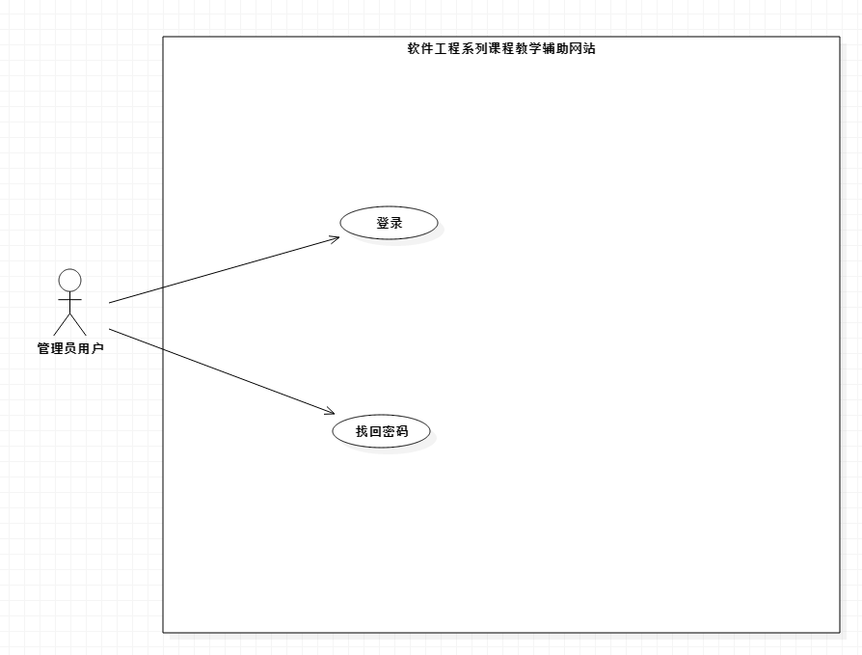

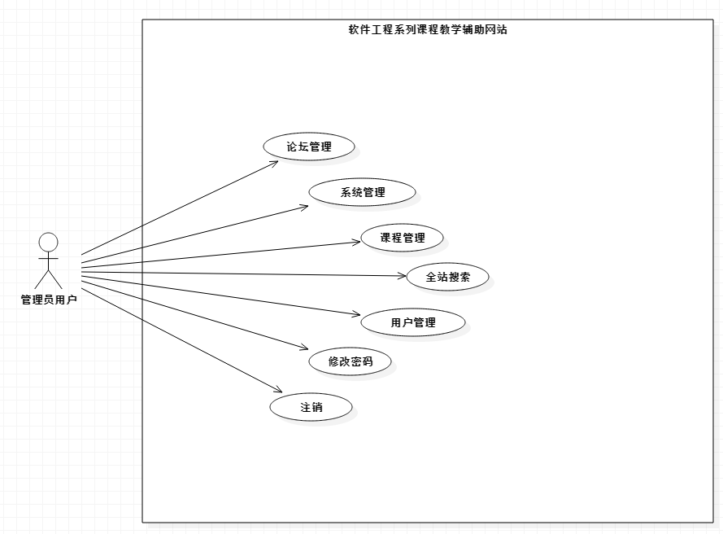

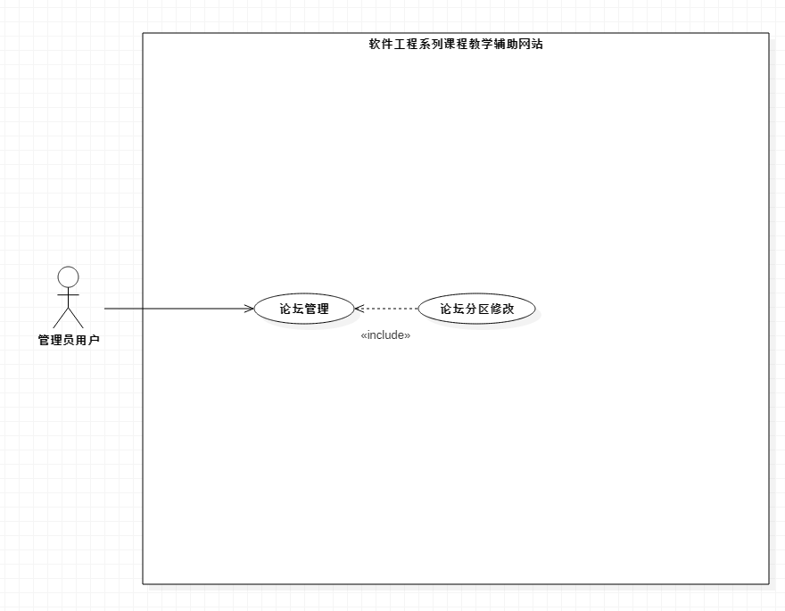

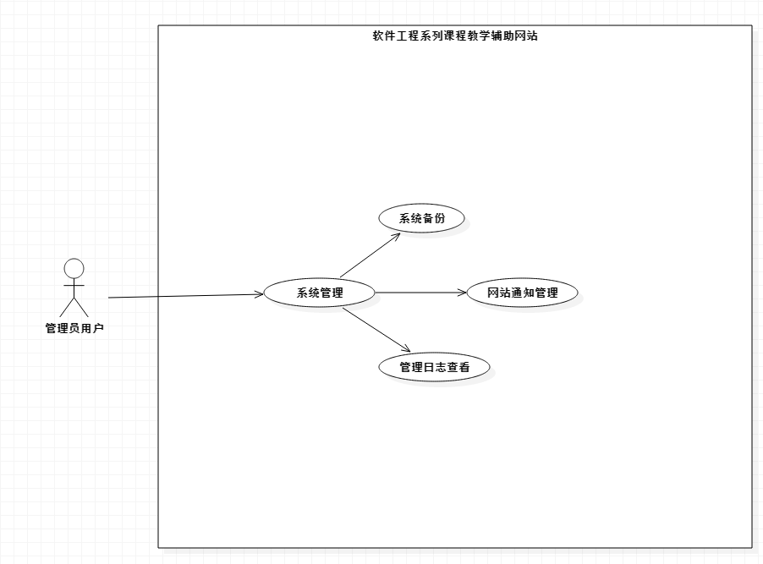

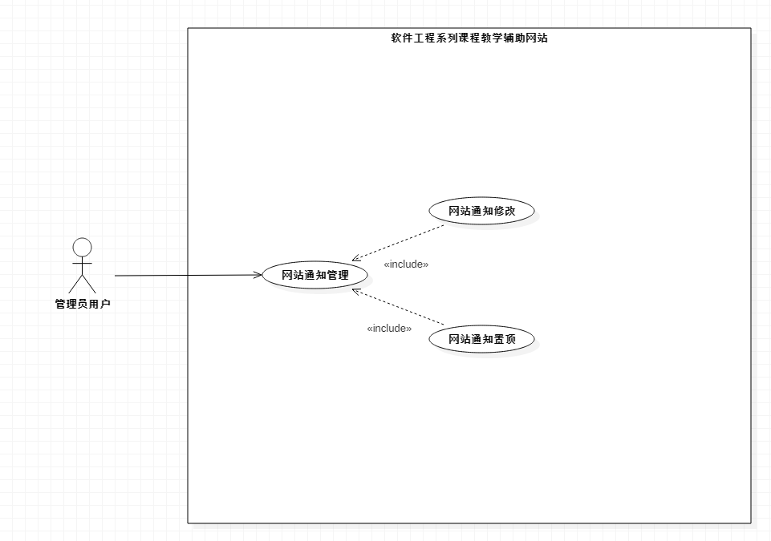

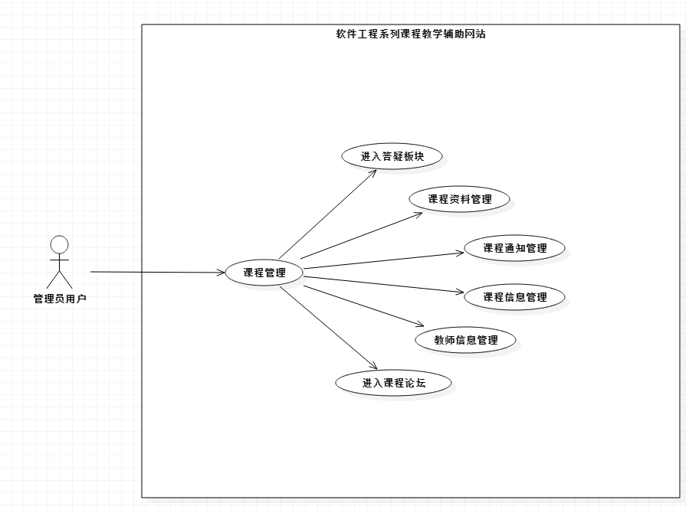

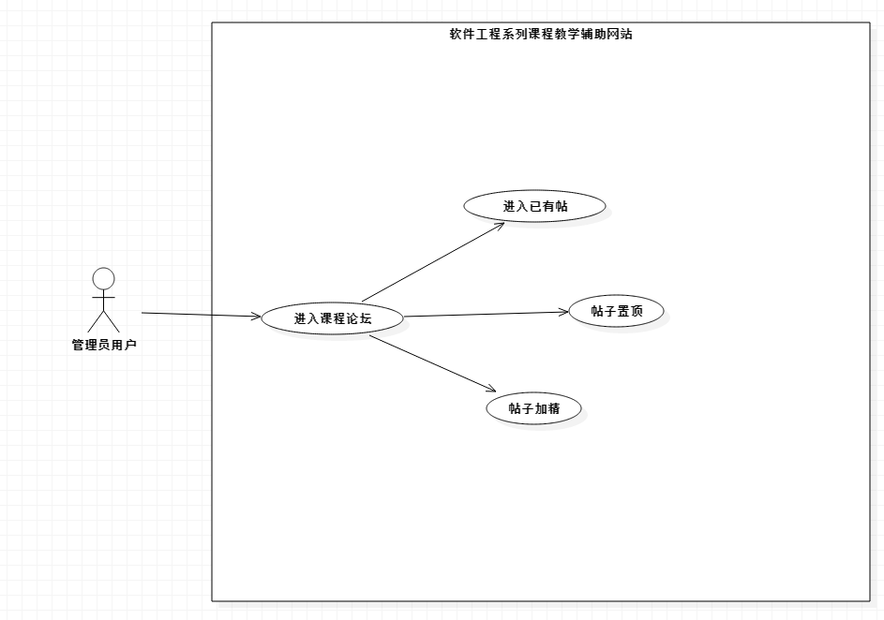

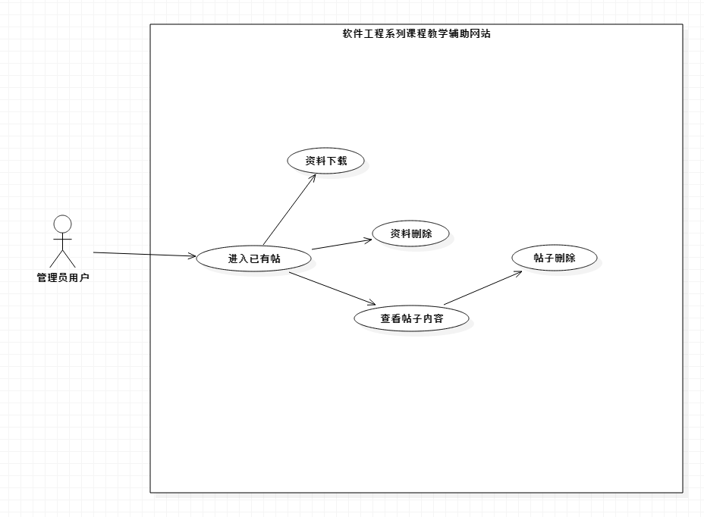

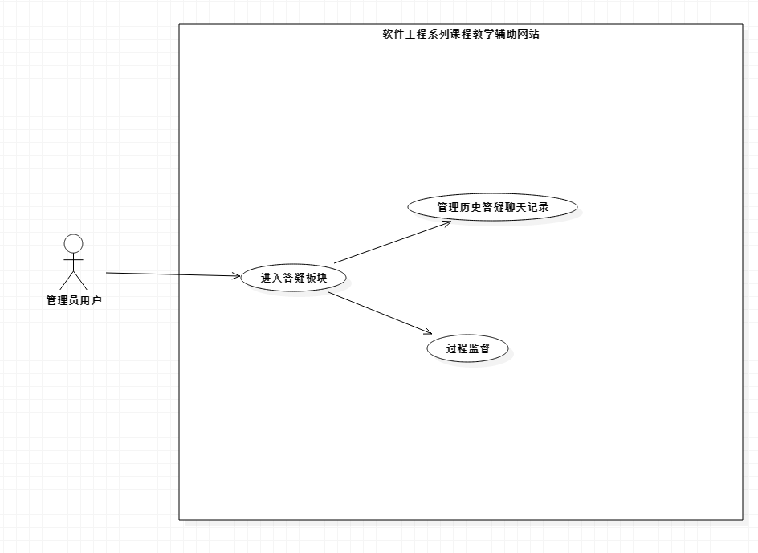

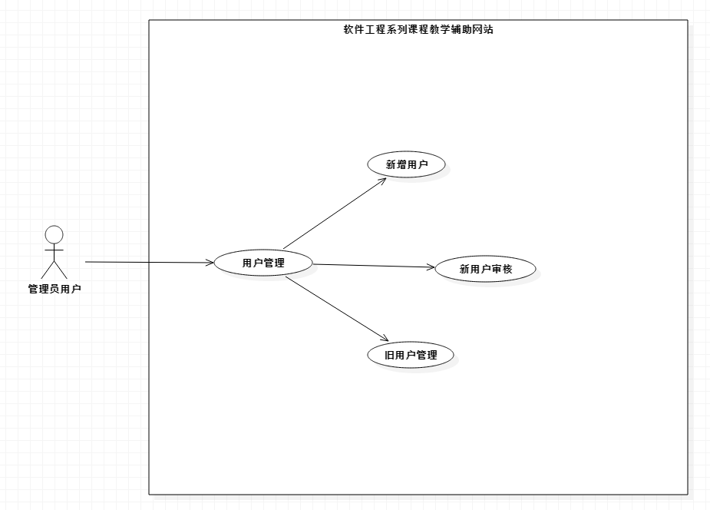

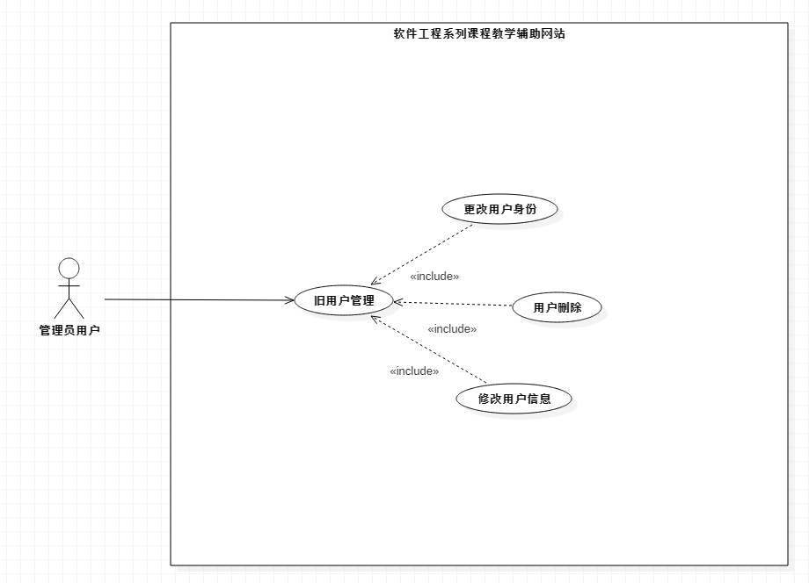

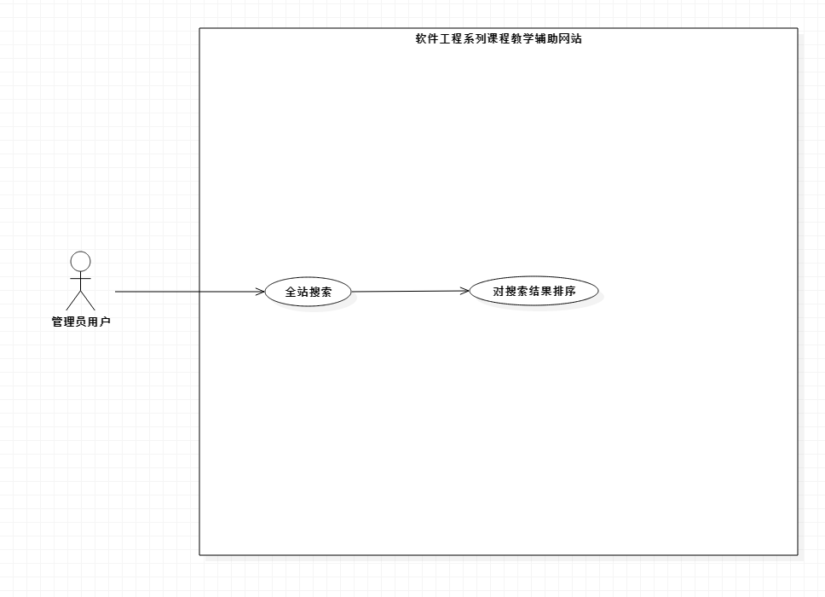

## 4.1管理员找回密码用例描述

|  |  |
| --- | --- |
| 用例名称 | 找回密码 |
| 用例编号 | UCd1 |
| 对应图示 | ADd1,SDd1 |
| 对应测试 | UTd1 |
| 创建者 | 葛倍良 |
| 最后更新者 | 葛倍良 |
| 创建日期 | 2017年11月25日 |
| 最后更新日期 | 2017年12月15日 |
| 用例概述 | 管理员允许找回自己的密码 |
| 主参与者 | 管理员 |
| 次要参与者 | 无 |
| 用例场景 | 在登录窗口点击密码找回弹出密码找回页面进行找回流程 |
| 前置条件 | 点击登录 |
| 后置条件 | 无 |
| 基本事件流 | 1.点击找回密码按钮  2.进入找回密码页面  3.验证用户信息  4.提交 |
| 异常 | 1.错误的用户信息  2.没有成功发送验证码  3.错误的验证码  4.网站崩溃 |
| 扩展事件流 | 无 |
| 子事件流 | 无 |
| 规则与约束 | 正确的用户信息及验证码 |
| 优先级 | 2.87 |
| 输入 | 用户信息，验证码 |
| 输出 | 找回密码结果 |

## 4.2管理员修改密码用例描述

|  |  |
| --- | --- |
| 用例名称 | 修改密码 |
| 用例编号 | UCd2 |
| 对应图示 | ADd2,SDd2 |
| 对应测试 | UTd2 |
| 创建者 | 葛倍良 |
| 最后更新者 | 葛倍良 |
| 创建日期 | 2017年11月25日 |
| 最后更新日期 | 2017年12月15日 |
| 用例概述 | 管理员允许修改自己的密码 |
| 主参与者 | 管理员 |
| 次要参与者 | 无 |
| 用例场景 | 登录界面或主页面点击修改密码 |
| 前置条件 | 登录 |
| 后置条件 | 无 |
| 基本事件流 | 1.点击编辑个人信息  3.输入旧密码  4.输入新密码  5.输入确定新密码  6.保存 |
| 异常 | 1.错误的用户旧密码  2.不一致的新密码  3.网站崩溃 |
| 扩展事件流 | 无 |
| 子事件流 | 1.修改个人简介  2.修改密码 |
| 规则与约束 | 复合规定的密码格式 |
| 优先级 | 2.13 |
| 输入 | 修改信息 |
| 输出 | 修改结果 |

## 4.3管理员登录用例描述

|  |  |
| --- | --- |
| 用例名称 | 登录 |
| 用例编号 | UCd3 |
| 对应图示 | ADd3,SDd3 |
| 对应测试 | UTd3 |
| 创建者 | 葛倍良 |
| 最后更新者 | 葛倍良 |
| 创建日期 | 2017年11月25日 |
| 最后更新日期 | 2017年12月15日 |
| 用例概述 | 管理员进行登录 |
| 主参与者 | 管理员 |
| 次要参与者 | 无 |
| 用例场景 | 主页面点击登录 |
| 前置条件 | 进入主界面 |
| 后置条件 | 1.论坛管理  2.系统管理  3.课程管理  4.全站搜索  5.用户管理  6.注销  7.修改密码 |
| 基本事件流 | 1.点击登录 |
| 异常 | 1. 错误的用户信息 2. 网站崩溃 |
| 扩展事件流 | 无 |
| 子事件流 | 无 |
| 规则与约束 | 正确的帐号密码 |
| 优先级 | 2.80 |
| 输入 | 管理员信息 |
| 输出 | 登陆结果 |

## 4.4管理员系统管理用例描述

|  |  |
| --- | --- |
| 用例名称 | 系统管理 |
| 用例编号 | UCd4 |
| 对应图示 | ADd4,SDd4 |
| 对应测试 | UTd4 |
| 创建者 | 葛倍良 |
| 最后更新者 | 葛倍良 |
| 创建日期 | 2017年11月25日 |
| 最后更新日期 | 2017年12月15日 |
| 用例概述 | 管理员允许进行系统管理 |
| 主参与者 | 管理员 |
| 次要参与者 | 无 |
| 用例场景 | 管理员界面点击系统管理 |
| 前置条件 | 登录 |
| 后置条件 | 1. 网站通知管理 2. 管理日志查看 3. 系统备份 |
| 基本事件流 | 1.点击系统管理 |
| 异常 | 1.网站崩溃 |
| 扩展事件流 | 无 |
| 子事件流 | 无 |
| 规则与约束 | 无 |
| 优先级 | 2.00 |
| 输入 | 点击事件 |
| 输出 | 页面跳转 |

## 4.5管理员论坛管理用例描述

|  |  |
| --- | --- |
| 用例名称 | 论坛管理 |
| 用例编号 | UCd5 |
| 对应图示 | ADd5,SDd5 |
| 对应测试 | UTd5 |
| 创建者 | 葛倍良 |
| 最后更新者 | 葛倍良 |
| 创建日期 | 2017年11月25日 |
| 最后更新日期 | 2017年12月15日 |
| 用例概述 | 管理员允许进行论坛管理 |
| 主参与者 | 管理员 |
| 次要参与者 | 无 |
| 用例场景 | 管理员界面点击论坛管理 |
| 前置条件 | 系统管理 |
| 后置条件 | 无 |
| 基本事件流 | 1.点击论坛管理 |
| 异常 | 1.网站崩溃 |
| 扩展事件流 | 无 |
| 子事件流 | 论坛分区修改 |
| 规则与约束 | 无 |
| 优先级 | 2.25 |
| 输入 | 点击事件 |
| 输出 | 页面跳转 |

## 4.6管理员网站通知管理用例描述

|  |  |
| --- | --- |
| 用例名称 | 网站通知管理 |
| 用例编号 | UCd6 |
| 对应图示 | ADd6,SDd6 |
| 对应测试 | UTd6 |
| 创建者 | 葛倍良 |
| 最后更新者 | 葛倍良 |
| 创建日期 | 2017年11月25日 |
| 最后更新日期 | 2017年12月15日 |
| 用例概述 | 管理员允许进行网站通知管理 |
| 主参与者 | 管理员 |
| 次要参与者 | 无 |
| 用例场景 | 管理员界面点击网站通知管理 |
| 前置条件 | 系统管理 |
| 后置条件 | 无 |
| 基本事件流 | 1.点击网站通知管理 |
| 异常 | 1.网站崩溃 |
| 扩展事件流 | 无 |
| 子事件流 | 1.网站通知置顶  2.网站通知修改 |
| 规则与约束 | 无 |
| 优先级 | 2.20 |
| 输入 | 点击事件 |
| 输出 | 页面跳转 |

## 4.7管理员管理日志查看用例描述

|  |  |
| --- | --- |
| 用例名称 | 管理日志查看 |
| 用例编号 | UCd7 |
| 对应图示 | ADd7,SDd7 |
| 对应测试 | UTd7 |
| 创建者 | 葛倍良 |
| 最后更新者 | 葛倍良 |
| 创建日期 | 2017年11月25日 |
| 最后更新日期 | 2017年12月15日 |
| 用例概述 | 管理员允许进行管理日志查看 |
| 主参与者 | 管理员 |
| 次要参与者 | 无 |
| 用例场景 | 管理员界面点击管理日志查看 |
| 前置条件 | 系统管理 |
| 后置条件 | 无 |
| 基本事件流 | 1.点击管理日志查看 |
| 异常 | 1.网站崩溃 |
| 扩展事件流 | 无 |
| 子事件流 | 无 |
| 规则与约束 | 无 |
| 优先级 | 2.33 |
| 输入 | 点击事件 |
| 输出 | 页面跳转 |

## 4.8管理员系统备份用例描述

|  |  |
| --- | --- |
| 用例名称 | 系统备份 |
| 用例编号 | UCd8 |
| 对应图示 | ADd8,SDd8 |
| 对应测试 | UTd8 |
| 创建者 | 葛倍良 |
| 最后更新者 | 葛倍良 |
| 创建日期 | 2017年11月25日 |
| 最后更新日期 | 2017年12月15日 |
| 用例概述 | 管理员允许进行系统备份 |
| 主参与者 | 管理员 |
| 次要参与者 | 无 |
| 用例场景 | 管理员界面点击系统备份 |
| 前置条件 | 系统管理 |
| 后置条件 | 1.系统备份设置  2.手动备份  3.还原备份 |
| 基本事件流 | 1.点击系统备份 |
| 异常 | 1.网站崩溃 |
| 扩展事件流 | 无 |
| 子事件流 | 无 |
| 规则与约束 | 无 |
| 优先级 | 2.25 |
| 输入 | 点击事件 |
| 输出 | 页面跳转 |

## 4.9管理员系统备份设置用例描述

|  |  |
| --- | --- |
| 用例名称 | 系统备份 |
| 用例编号 | UCd9 |
| 对应图示 | ADd8,SDd8 |
| 对应测试 | UTd9 |
| 创建者 | 葛倍良 |
| 最后更新者 | 葛倍良 |
| 创建日期 | 2017年11月25日 |
| 最后更新日期 | 2017年12月15日 |
| 用例概述 | 管理员允许进行系统备份 |
| 主参与者 | 管理员 |
| 次要参与者 | 无 |
| 用例场景 | 管理员界面点击系统备份 |
| 前置条件 | 系统备份 |
| 后置条件 | 无 |
| 基本事件流 | 1.点击自动备份  2.输入自动备份间隔  3.选择是否启动  4.点击确定 |
| 异常 | 1.网站崩溃 |
| 扩展事件流 | 无 |
| 子事件流 | 无 |
| 规则与约束 | 无 |
| 优先级 | 2.25 |
| 输入 | 自动备份间隔  点击事件 |
| 输出 | 设置结果 |

## 4.10管理员手动备份用例描述

|  |  |
| --- | --- |
| 用例名称 | 系统备份 |
| 用例编号 | UCd10 |
| 对应图示 | ADd8,SDd8 |
| 对应测试 | UTd10 |
| 创建者 | 葛倍良 |
| 最后更新者 | 葛倍良 |
| 创建日期 | 2017年11月25日 |
| 最后更新日期 | 2017年12月15日 |
| 用例概述 | 管理员允许进行系统备份 |
| 主参与者 | 管理员 |
| 次要参与者 | 无 |
| 用例场景 | 管理员界面点击系统备份 |
| 前置条件 | 系统备份 |
| 后置条件 | 无 |
| 基本事件流 | 1.点击手动备份 |
| 异常 | 1.网站崩溃 |
| 扩展事件流 | 无 |
| 子事件流 | 无 |
| 规则与约束 | 无 |
| 优先级 | 2.25 |
| 输入 | 点击事件 |
| 输出 | 备份结果 |

## 4.11管理员还原备份用例描述

|  |  |
| --- | --- |
| 用例名称 | 还原备份 |
| 用例编号 | UCd11 |
| 对应图示 | ADd9,SDd9 |
| 对应测试 | UTd11 |
| 创建者 | 葛倍良 |
| 最后更新者 | 葛倍良 |
| 创建日期 | 2017年11月25日 |
| 最后更新日期 | 2017年12月15日 |
| 用例概述 | 管理员允许进行还原备份 |
| 主参与者 | 管理员 |
| 次要参与者 | 无 |
| 用例场景 | 管理员界面点击还原备份 |
| 前置条件 | 系统管理 |
| 后置条件 | 无 |
| 基本事件流 | 1. 点击还原备份 2. 选择备份 3. 点击确定 |
| 异常 | 1.网站崩溃 |
| 扩展事件流 | 无 |
| 子事件流 | 无 |
| 规则与约束 | 无 |
| 优先级 | 2.25 |
| 输入 | 点击事件 |
| 输出 | 还原结果 |

## 4.12管理员进入课程论坛用例描述

|  |  |
| --- | --- |
| 用例名称 | 进入课程讨论版 |
| 用例编号 | UCd12 |
| 对应图示 | ADd8,SDd8 |
| 对应测试 | UTd12 |
| 创建者 | 葛倍良 |
| 最后更新者 | 葛倍良 |
| 创建日期 | 2017年11月25日 |
| 最后更新日期 | 2017年12月15日 |
| 用例概述 | 管理员允许进入课程讨论版 |
| 主参与者 | 管理员 |
| 次要参与者 | 无 |
| 用例场景 | 课程界面点击讨论版即可进入课程讨论版 |
| 前置条件 | 课程选择 |
| 后置条件 | 进入已有讨论区 |
| 基本事件流 | 1.进入已有贴  2.新建贴 |
| 异常 | 1.点击课程论坛按钮  2.进入课程论坛 |
| 扩展事件流 | 1.网站崩溃 |
| 子事件流 | 无 |
| 规则与约束 | 无 |
| 优先级 | 无 |
| 输入 | 2.20 |
| 输出 | 点击事件 |

## 4.13管理员进入已有帖用例描述

|  |  |
| --- | --- |
| 用例名称 | 进入已有帖 |
| 用例编号 | UCd13 |
| 对应图示 | ADd8,SDd8 |
| 对应测试 | UTd13 |
| 创建者 | 葛倍良 |
| 最后更新者 | 葛倍良 |
| 创建日期 | 2017年11月25日 |
| 最后更新日期 | 2017年12月15日 |
| 用例概述 | 管理员允许进入已有帖 |
| 主参与者 | 管理员 |
| 次要参与者 | 无 |
| 用例场景 | 讨论版页面选择要进入的帖点击进入 |
| 前置条件 | 进入课程论坛 |
| 后置条件 | 1.留言  2.资料下载  3.论坛内容审核 |
| 基本事件流 | 1.点击进入已有帖 |
| 异常 | 1. 帖被停封 2. 网站崩溃 |
| 扩展事件流 | 无 |
| 子事件流 | 无 |
| 规则与约束 | 无 |
| 优先级 | 2.43 |
| 输入 | 点击事件 |
| 输出 | 帖页面 |

## 4.14管理员贴内资料下载用例描述

|  |  |
| --- | --- |
| 用例名称 | 资料下载 |
| 用例编号 | UCd14 |
| 对应图示 | ADd9,SDd9 |
| 对应测试 | UTd14 |
| 创建者 | 葛倍良 |
| 最后更新者 | 葛倍良 |
| 创建日期 | 2017年11月25日 |
| 最后更新日期 | 2017年12月15日 |
| 用例概述 | 管理员允许下载帖内内容 |
| 主参与者 | 管理员 |
| 次要参与者 | 无 |
| 用例场景 | 帖页面选择要下载的资料进行下载 |
| 前置条件 | 进入已有帖 |
| 后置条件 | 资料审核 |
| 基本事件流 | 1.选择要下载的资料  2.点击下载 |
| 异常 | 1. 下载速度过慢 2. 下载资源失效 3. 网站崩溃 |
| 扩展事件流 | 无 |
| 子事件流 | 无 |
| 规则与约束 | 无 |
| 优先级 | 2.06 |
| 输入 | 点击事件 |
| 输出 | 下载结果 |

## 4.15管理员帖内资料删除用例描述

|  |  |
| --- | --- |
| 用例名称 | 资料删除 |
| 用例编号 | UCd15 |
| 对应图示 | ADd10,SDd10 |
| 对应测试 | UTd15 |
| 创建者 | 葛倍良 |
| 最后更新者 | 葛倍良 |
| 创建日期 | 2017年11月25日 |
| 最后更新日期 | 2017年12月15日 |
| 用例概述 | 管理员允许删除不合法的资料 |
| 主参与者 | 管理员 |
| 次要参与者 | 无 |
| 用例场景 | 讨论区页面选择删除审核不通过的资料 |
| 前置条件 | 进入已有帖 |
| 后置条件 | 无 |
| 基本事件流 | 1.选择要删除的资料  2.点击删除  3.点击确定 |
| 异常 | 1. 网站崩溃 |
| 扩展事件流 | 无 |
| 子事件流 | 无 |
| 规则与约束 | 无 |
| 优先级 | 2.25 |
| 输入 | 审核结果 |
| 输出 | 删除结果 |

## 4.16管理员查看帖子内容用例描述

|  |  |
| --- | --- |
| 用例名称 | 查看帖子内容 |
| 用例编号 | UCd16 |
| 对应图示 | ADd11,SDd11 |
| 对应测试 | UTd16 |
| 创建者 | 葛倍良 |
| 最后更新者 | 葛倍良 |
| 创建日期 | 2017年11月25日 |
| 最后更新日期 | 2017年12月15日 |
| 用例概述 | 管理员允许对讨论区内容进行审核 |
| 主参与者 | 管理员 |
| 次要参与者 | 无 |
| 用例场景 | 讨论区页面审审核其内容 |
| 前置条件 | 进入已有讨论区 |
| 后置条件 | 讨论区停封 |
| 基本事件流 | 1.审核讨论区内容 |
| 异常 | 1.网站崩溃 |
| 扩展事件流 | 无 |
| 子事件流 | 无 |
| 规则与约束 | 无 |
| 优先级 | 2.43 |
| 输入 | 论坛信息 |
| 输出 | 审核结果 |

## 4.17管理员帖子删除用例描述

|  |  |
| --- | --- |
| 用例名称 | 留言删除 |
| 用例编号 | UCd17 |
| 对应图示 | ADd11,SDd11 |
| 对应测试 | UTd17 |
| 创建者 | 葛倍良 |
| 最后更新者 | 葛倍良 |
| 创建日期 | 2017年11月25日 |
| 最后更新日期 | 2017年12月15日 |
| 用例概述 | 管理员允许删除审核不通过的留言 |
| 主参与者 | 管理员 |
| 次要参与者 | 无 |
| 用例场景 | 留言板 |
| 前置条件 | 留言板审核 |
| 后置条件 | 无 |
| 基本事件流 | 1.选择要删除的留言  2.点击删除  3.确定 |
| 异常 | 1.网站崩溃 |
| 扩展事件流 | 无 |
| 子事件流 | 无 |
| 规则与约束 | 无 |
| 优先级 | 2.00 |
| 输入 | 审核结果 |
| 输出 | 删除结果 |

## 4.18管理员课程管理用例描述

|  |  |
| --- | --- |
| 用例名称 | 课程管理 |
| 用例编号 | UCd18 |
| 对应图示 | ADd12,SDd12 |
| 对应测试 | UTd18 |
| 创建者 | 葛倍良 |
| 最后更新者 | 葛倍良 |
| 创建日期 | 2017年11月25日 |
| 最后更新日期 | 2017年12月15日 |
| 用例概述 | 管理员允许进入课程管理板块 |
| 主参与者 | 管理员 |
| 次要参与者 | 无 |
| 用例场景 | 点击课程进入课程管理界面 |
| 前置条件 | 登录 |
| 后置条件 | 1教师信息查看  2课程信息查看  3程文档查看  4进入答疑板块 |
| 基本事件流 | 1.点击课程板块  2.选择某项课程 |
| 异常 | 1. 网站奔溃 |
| 扩展事件流 | 无 |
| 子事件流 | 无 |
| 规则与约束 | 无 |
| 优先级 | 2.20 |
| 输入 | 点击事件 |
| 输出 | 课程界面 |

## 4.19管理员教师信息管理用例描述

|  |  |
| --- | --- |
| 用例名称 | 教师信息管理 |
| 用例编号 | UCd19 |
| 对应图示 | ADd12,SDd12 |
| 对应测试 | UTd19 |
| 创建者 | 葛倍良 |
| 最后更新者 | 葛倍良 |
| 创建日期 | 2017年11月25日 |
| 最后更新日期 | 2017年12月15日 |
| 用例概述 | 管理员允许查看教师管理 |
| 主参与者 | 管理员 |
| 次要参与者 | 无 |
| 用例场景 | 课程页面点击教师管理 |
| 前置条件 | 课程选择 |
| 后置条件 | 无 |
| 基本事件流 | 1.点击教师管理 |
| 异常 | 1.网站奔溃 |
| 扩展事件流 | 无 |
| 子事件流 | 教师信息修改 |
| 规则与约束 | 无 |
| 优先级 | 2.33 |
| 输入 | 点击事件 |
| 输出 | 教师信息 |

## 4.20管理员课程信息管理用例描述

|  |  |
| --- | --- |
| 用例名称 | 课程信息管理 |
| 用例编号 | UCd20 |
| 对应图示 | ADd13,SDd13 |
| 对应测试 | UTd20 |
| 创建者 | 葛倍良 |
| 最后更新者 | 葛倍良 |
| 创建日期 | 2017年11月25日 |
| 最后更新日期 | 2017年12月15日 |
| 用例概述 | 管理员允许课程信息管理 |
| 主参与者 | 管理员 |
| 次要参与者 | 无 |
| 用例场景 | 课程页面点击课程信息管理 |
| 前置条件 | 课程选择 |
| 后置条件 | 无 |
| 基本事件流 | 1.点击课程信息管理 |
| 异常 | 1. 网站奔溃 |
| 扩展事件流 | 无 |
| 子事件流 | 无 |
| 规则与约束 | 无 |
| 优先级 | 2.33 |
| 输入 | 点击事件 |
| 输出 | 课程信息 |

## 4.21管理员课程通知管理用例描述

|  |  |
| --- | --- |
| 用例名称 | 查看课程通知 |
| 用例编号 | UCd21 |
| 对应图示 | ADd14,SDd14 |
| 对应测试 | UTd21 |
| 创建者 | 葛倍良 |
| 最后更新者 | 葛倍良 |
| 创建日期 | 2017年11月25日 |
| 最后更新日期 | 2017年12月15日 |
| 用例概述 | 管理员允许查看课程通知 |
| 主参与者 | 管理员 |
| 次要参与者 | 无 |
| 用例场景 | 课程界面 |
| 前置条件 | 课程选择 |
| 后置条件 | 无 |
| 基本事件流 | 1.点击课程通知 |
| 异常 | 1.网站崩溃 |
| 扩展事件流 | 无 |
| 子事件流 | 无 |
| 规则与约束 | 无 |
| 优先级 | 2.33 |
| 输入 | 点击事件 |
| 输出 | 课程通知 |

## 4.22管理员课程资料管理用例描述

|  |  |
| --- | --- |
| 用例名称 | 课程文档管理 |
| 用例编号 | UCd22 |
| 对应图示 | ADd15,SDd15 |
| 对应测试 | UTd22 |
| 创建者 | 葛倍良 |
| 最后更新者 | 葛倍良 |
| 创建日期 | 2017年11月25日 |
| 最后更新日期 | 2017年12月15日 |
| 用例概述 | 管理员允许管理课程文档 |
| 主参与者 | 管理员 |
| 次要参与者 | 无 |
| 用例场景 | 课程页面 |
| 前置条件 | 课程选择 |
| 后置条件 | 课程文档下载 |
| 基本事件流 | 1.点击课程文档 |
| 异常 | 1. 网页崩溃 |
| 扩展事件流 | 无 |
| 子事件流 | 1. 资料删除 2. 资料下载 |
| 规则与约束 | 无 |
| 优先级 | 2.33 |
| 输入 | 点击事件 |
| 输出 | 课程文档 |

## 4.23管理员进入答疑板块用例描述

|  |  |
| --- | --- |
| 用例名称 | 进入答疑板块 |
| 用例编号 | UCd23 |
| 对应图示 | ADd16,SDd16 |
| 对应测试 | UTd23 |
| 创建者 | 葛倍良 |
| 最后更新者 | 葛倍良 |
| 创建日期 | 2017年11月25日 |
| 最后更新日期 | 2017年12月15日 |
| 用例概述 | 管理员允许进入答疑板块 |
| 主参与者 | 管理员 |
| 次要参与者 | 无 |
| 用例场景 | 课程页面 |
| 前置条件 | 课程选择 |
| 后置条件 | 内容审核 |
| 基本事件流 | 1.点击答疑 |
| 异常 | 1.网站奔溃 |
| 扩展事件流 | 无 |
| 子事件流 | 无 |
| 规则与约束 | 无 |
| 优先级 | 2.45 |
| 输入 | 点击事件 |
| 输出 | 答疑区页面 |

## 4.24管理员答疑过程监督用例描述

|  |  |
| --- | --- |
| 用例名称 | 过程监督 |
| 用例编号 | UCd24 |
| 对应图示 | ADd16,SDd16 |
| 对应测试 | UTd24 |
| 创建者 | 葛倍良 |
| 最后更新者 | 葛倍良 |
| 创建日期 | 2017年11月25日 |
| 最后更新日期 | 2017年12月15日 |
| 用例概述 | 管理员允许在答疑过程中进行监督 |
| 主参与者 | 管理员 |
| 次要参与者 | 无 |
| 用例场景 | 答疑页面 |
| 前置条件 | 内容审核 |
| 后置条件 | 无 |
| 基本事件流 | 1.审核答疑区内容 |
| 异常 | 1. 人数过多响应慢 2. 网站奔溃 |
| 扩展事件流 | 无 |
| 子事件流 | 无 |
| 规则与约束 | 无 |
| 优先级 | 2.00 |
| 输入 | 答疑内容 |
| 输出 | 监督结果 |

## 4.25管理员查看历史答疑聊天记录用例描述

|  |  |
| --- | --- |
| 用例名称 | 查看历史答疑聊天记录 |
| 用例编号 | UCb25 |
| 对应图示 | ADd17,SDd17 |
| 对应测试 | UTb25 |
| 创建者 | 葛倍良 |
| 最后更新者 | 葛倍良 |
| 创建日期 | 2017年11月25日 |
| 最后更新日期 | 2017年12月15日 |
| 用例概述 | 管理员用户查看历史答疑聊天记录 |
| 主参与者 | 管理员 |
| 次要参与者 | 无 |
| 用例场景 | 答疑页面选择要查看的历史答疑聊天记录 |
| 前置条件 | 答疑 |
| 后置条件 | 无 |
| 基本事件流 | 1.选择要查看的答疑聊天记录  2.进入查看 |
| 异常 | 1.获取资源失败  2.网站奔溃 |
| 扩展事件流 | 无 |
| 子事件流 | 无 |
| 规则与约束 | 无 |
| 优先级 | 2.08 |
| 输入 | 选择事件 |
| 输出 | 聊天记录 |

## 4.26管理员用户管理用例描述

|  |  |
| --- | --- |
| 用例名称 | 用户管理 |
| 用例编号 | UCd26 |
| 对应图示 | ADd18,SDd18 |
| 对应测试 | UTd26 |
| 创建者 | 葛倍良 |
| 最后更新者 | 葛倍良 |
| 创建日期 | 2017年11月25日 |
| 最后更新日期 | 2017年12月15日 |
| 用例概述 | 管理员允许进行用户管理 |
| 主参与者 | 管理员 |
| 次要参与者 | 无 |
| 用例场景 | 管理员界面点击用户管理 |
| 前置条件 | 登录 |
| 后置条件 | 无 |
| 基本事件流 | 1.点击用户管理 |
| 异常 | 1.网站崩溃 |
| 扩展事件流 | 无 |
| 子事件流 | 1. 旧用户管理 2. 新用户审核 3. 新增用户 |
| 规则与约束 | 无 |
| 优先级 | 2.14 |
| 输入 | 点击事件 |
| 输出 | 页面跳转 |

## 4.27管理员新用户审核用例描述

|  |  |
| --- | --- |
| 用例名称 | 用户管理 |
| 用例编号 | UCd27 |
| 对应图示 | ADd18,SDd18 |
| 对应测试 | UTd27 |
| 创建者 | 葛倍良 |
| 最后更新者 | 葛倍良 |
| 创建日期 | 2017年11月25日 |
| 最后更新日期 | 2017年12月15日 |
| 用例概述 | 管理员允许进行用户管理 |
| 主参与者 | 管理员 |
| 次要参与者 | 无 |
| 用例场景 | 管理员用户管理界面点击新增用户 |
| 前置条件 | 登录 |
| 后置条件 | 无 |
| 基本事件流 | 1.选择新用户  2.点击√/× |
| 异常 | 1.网站崩溃  2.该帐号已存在  3.该身份证以注册 |
| 扩展事件流 | 无 |
| 子事件流 | 无 |
| 规则与约束 | 无 |
| 优先级 | 2.14 |
| 输入 | 点击事件 |
| 输出 | 审核结果 |

## 4.28管理员旧用户管理用例描述

|  |  |
| --- | --- |
| 用例名称 | 用户管理 |
| 用例编号 | UCd28 |
| 对应图示 | ADd18,SDd18 |
| 对应测试 | UTd28 |
| 创建者 | 葛倍良 |
| 最后更新者 | 葛倍良 |
| 创建日期 | 2017年11月25日 |
| 最后更新日期 | 2017年12月15日 |
| 用例概述 | 管理员允许进行用户管理 |
| 主参与者 | 管理员 |
| 次要参与者 | 无 |
| 用例场景 | 管理员用户管理界面进行操作 |
| 前置条件 | 登录 |
| 后置条件 | 无 |
| 基本事件流 | 1.选择要删除的用户  2.点击删除  1.选择要修改信息的用户  2.点击修改  3.输入修改的信息  4.点击确定  1.选择要修改身份的用户  2.修改身份 |
| 异常 | 1.网站崩溃 |
| 扩展事件流 | 无 |
| 子事件流 | 1.更改用户信息  2.更改用户身份  3.删除用户 |
| 规则与约束 | 无 |
| 优先级 | 2.14 |
| 输入 | 用户信息  点击事件 |
| 输出 | 管理结果 |

## 4.29管理员修改用户信息用例描述

|  |  |
| --- | --- |
| 用例名称 | 用户管理 |
| 用例编号 | UCd29 |
| 对应图示 | ADd18,SDd18 |
| 对应测试 | UTd29 |
| 创建者 | 葛倍良 |
| 最后更新者 | 葛倍良 |
| 创建日期 | 2017年11月25日 |
| 最后更新日期 | 2017年12月15日 |
| 用例概述 | 管理员允许进行用户管理 |
| 主参与者 | 管理员 |
| 次要参与者 | 无 |
| 用例场景 | 管理员用户管理界面进行用户信息修改 |
| 前置条件 | 登录 |
| 后置条件 | 无 |
| 基本事件流 | 1.选择要修改信息的用户  2.修改用户名  3.修改用户简介  4.修改用户密码  5.修改用户身份证 |
| 异常 | 1.网站崩溃 |
| 扩展事件流 | 无 |
| 子事件流 | 无 |
| 规则与约束 | 无 |
| 优先级 | 2.14 |
| 输入 | 用户信息  点击事件 |
| 输出 | 管理结果 |

## 4.30管理员用户删除用例描述

|  |  |
| --- | --- |
| 用例名称 | 用户管理 |
| 用例编号 | UCd30 |
| 对应图示 | ADd18,SDd18 |
| 对应测试 | UTd30 |
| 创建者 | 葛倍良 |
| 最后更新者 | 葛倍良 |
| 创建日期 | 2017年11月25日 |
| 最后更新日期 | 2017年12月15日 |
| 用例概述 | 管理员允许进行用户管理 |
| 主参与者 | 管理员 |
| 次要参与者 | 无 |
| 用例场景 | 管理员用户管理界面进行删除用户操作 |
| 前置条件 | 登录 |
| 后置条件 | 无 |
| 基本事件流 | 1.选择要删除的用户  2.点击删除 |
| 异常 | 1.网站崩溃 |
| 扩展事件流 | 无 |
| 子事件流 | 无 |
| 规则与约束 | 无 |
| 优先级 | 2.14 |
| 输入 | 点击事件 |
| 输出 | 管理结果 |

## 4.31管理员更改用户身份用例描述

|  |  |
| --- | --- |
| 用例名称 | 用户管理 |
| 用例编号 | UCd31 |
| 对应图示 | ADd18,SDd18 |
| 对应测试 | UTd31 |
| 创建者 | 葛倍良 |
| 最后更新者 | 葛倍良 |
| 创建日期 | 2017年11月25日 |
| 最后更新日期 | 2017年12月15日 |
| 用例概述 | 管理员允许进行用户管理 |
| 主参与者 | 管理员 |
| 次要参与者 | 无 |
| 用例场景 | 管理员用户管理界面进行身份更改操作 |
| 前置条件 | 登录 |
| 后置条件 | 无 |
| 基本事件流 | 1.选择要更改身份的用户  2.更改身份 |
| 异常 | 1.网站崩溃 |
| 扩展事件流 | 无 |
| 子事件流 | 无 |
| 规则与约束 | 无 |
| 优先级 | 2.14 |
| 输入 | 点击事件 |
| 输出 | 管理结果 |

## 4.32管理员新增用户用例描述

|  |  |
| --- | --- |
| 用例名称 | 用户管理 |
| 用例编号 | UCd32 |
| 对应图示 | ADd18,SDd18 |
| 对应测试 | UTd32 |
| 创建者 | 葛倍良 |
| 最后更新者 | 葛倍良 |
| 创建日期 | 2017年11月25日 |
| 最后更新日期 | 2017年12月15日 |
| 用例概述 | 管理员允许进行用户管理 |
| 主参与者 | 管理员 |
| 次要参与者 | 无 |
| 用例场景 | 管理员用户管理界面点击新增用户 |
| 前置条件 | 登录 |
| 后置条件 | 无 |
| 基本事件流 | 1.点击新增用户  2.输入用户帐号  3.输入用户名称  4.输入用户身份证号  5.输入用户密码  6.点击确定 |
| 异常 | 1.网站崩溃  2.该帐号已存在  3.该身份证以注册 |
| 扩展事件流 | 无 |
| 子事件流 | 无 |
| 规则与约束 | 无 |
| 优先级 | 2.14 |
| 输入 | 点击事件 |
| 输出 | 新增结果 |

## 4.33管理员全站搜索用例描述

|  |  |
| --- | --- |
| 用例名称 | 全站搜索 |
| 用例编号 | UCd33 |
| 对应图示 | ADd19,SDd19 |
| 对应测试 | UTd33 |
| 创建者 | 金浩楠 |
| 最后更新者 | 葛倍良 |
| 创建日期 | 2017年11月25日 |
| 最后更新日期 | 2017年12月15日 |
| 用例概述 | 教师用户全站搜索 |
| 主参与者 | 教师 |
| 次要参与者 | 无 |
| 用例场景 | 主页面下输入搜索内容 |
| 前置条件 | 登录 |
| 后置条件 | 对搜索结果排序 |
| 基本事件流 | 1.输入搜索内容  2.点击搜索 |
| 异常 | 1.网站崩溃 |
| 扩展事件流 | 无 |
| 子事件流 | 无 |
| 规则与约束 | 无 |
| 优先级 | 2.12 |
| 输入 | 1.搜多内容  2.点击事件 |
| 输出 | 搜索结果 |

## 4.34管理员注销用例描述

|  |  |
| --- | --- |
| 用例名称 | 对搜索结果排序 |
| 用例编号 | UCd34 |
| 对应图示 | ADb19,SDb19 |
| 对应测试 | UTd34 |
| 创建者 | 黄鹏羽 |
| 最后更新者 | 葛倍良 |
| 创建日期 | 2017年11月25日 |
| 最后更新日期 | 2017年12月15日 |
| 用例概述 | 管理员用户对搜索结果排序 |
| 主参与者 | 管理员 |
| 次要参与者 | 无 |
| 用例场景 | 搜索结果页面下点击课程、论坛或教师 |
| 前置条件 | 全站搜索 |
| 后置条件 | 无 |
| 基本事件流 | 1.点击课程  1.点击论坛  1.点击教师 |
| 异常 | 1.网站崩溃 |
| 扩展事件流 | 无 |
| 子事件流 | 无 |
| 规则与约束 | 无 |
| 优先级 | 2.12 |
| 输入 | 1.点击事件 |
| 输出 | 排序结果 |